ЗМІСТ

ВСТУП 7
РОЗДІЛ 1 ПРОБЛЕМИ ПРИЙНЯТТЯ РІШЕНЬ В СОЦІАЛЬНО-ЕКОНОМІЧНИХ СИСТЕМАХ 11
1.1 Принципи управління в соціально-економічних системах 11
1.2 Проблема обробки нечітких даних в задачах прийняття рішень 16
1.3 Прийняття рішень в умовах невизначеності 20
РОЗДІЛ 2 МЕТОДИ АНАЛІЗУ ПОКАЗНИКІВ В СИСТЕМАХ ПРИЙНЯТТЯ РІШЕНЬ 24
2.1 Аналіз соціально-економічного положення Луганської області 24
2.2 Кореляційний та експертний аналіз соціально-економічних показників 34
2.3 Кластерний аналіз та моделювання за допомогою нейронної мережі 43
РОЗДІЛ 3 ПОБУДОВА ІНФОРМАЦІЙНОЇ СИСТЕМИ ПРИЙНЯТТЯ РІШЕНЬ 53
3.1 Розробка методики оцінки показників діяльності соціально-економічної системи 53
3.2 Аналіз показників діяльності Луганської області як соціально-економічної системи 58
3.2.1 Рішення задачі кластеризації картами Кохонена в аналітичній платформі Deductor Studio 58
3.2.2 Побудова нейронної мережі з генетичним алгоритмом навчання 61
3.3 Аналіз отриманих результатів 64
ВИСНОВКИ 70
ЛІТЕРАТУРА 73
ДОДАТОК А. Послідовність роботи інформаційної системи прийняття рішень 77
ВСТУП

Сьогодні в нашій країні у зв'язку зі зміною суспільно-політичного ладу йде процес формування економічних, правових і політичних відносин. У цих умовах дуже важливо продумувати соціальні наслідки прийнятих на сучасному етапі рішень, на базі яких буде перебудовуватися суспільство у всіх сферах життєдіяльності. На жаль, ми є свідками негативних наслідків від прийняття непродуманих рішень на всіх рівнях ієрархії народного господарства. У результаті страждає населення країни, регіону, відбувається падіння життєвого рівня людей.
Практичні проблеми регіонального управління характеризуються складністю, інформативністю, інтеграційним характером процесів прийняття управлінських рішень і припускають комплексне дослідження та моделювання регіональних систем, прогнозування соціально-економічного розвитку регіонів. Все це вимагає розробки нових методологічних і технологічних підходів до побудови інформаційних систем прийняття рішень, які повинні стати органічною складовою реального муніципального управління, що задовольняє інформаційно-аналітичні потреби муніципальних органів влади та господарюючих суб'єктів території.
Система показників соціально-економічного розвитку регіону являє собою складну ієрархічну структуру з безліччю приватних показників, у яку залежно від задачі управління можуть включатися критерії, що відображають соціальний, економічний та інший аспекти розвитку. У загальному випадку, система показників повинна формувати інтегрований критерій, що відображає рівень життя населення в регіоні; давати узагальнюючу оцінку соціальних параметрів регіону (включаючи демографічні, соціально-професійні, трудові та суспільно-політичні, параметри, що відображають умови життя, праці та побуту населення регіону); характеризувати в цілому об'єктивні економічні (виробничі) умови регіону, а також відображати соціальні характеристики поза виробничої сфери, залежні від розвитку виробництва.
Критерії, по яких на практиці порівнюються різні альтернативні варіанти рішення задач планування та управління, найчастіше не можуть бути заздалегідь сформульовані та формалізовані в моделі досліджуваної системи. Саме імітаційні системи та розроблені в них людино-машинні процедури, методи прийняття рішень дають можливість використати унікальну, часто обмежену та, як правило, неформальну експертну інформацію про порівняльну перевагу різних варіантів, отриману безпосередньо від особи, що приймає рішення. Критерії, принципи, якими керується людина, можуть бути багатокомпонентними і часом неусвідомлюваними. Включення експертної інформації в імітаційну систему збагачує математичні моделі реального об'єкта та робить рішення, прийняті за допомогою імітаційної системи, більш реалістичними. Сполучення формалізованих (моделі об'єкта) і неформалізованих (судження людини) компонентів в імітаційній системі дозволяє вести пошук найбільш кращих або навіть оптимальних з погляду експертів варіантів рішень. Регіон має складну внутрішню структуру та функціонує в зовнішнім середовищі, що ускладнюється. Управління такою складною системою пов'язане з рішенням економічних, екологічних, демографічних, соціальних, тощо проблем.
В умовах зростаючої складності й динамізму навколишнього середовища прийняття оптимальних, з урахуванням всіх критеріїв, управлінських рішень неможливо без автоматизованої обробки інформації. Таким чином, актуальною є проблема розробки інструментарію для вироблення рішень по управлінню регіоном з урахуванням економічних, соціальних та інших показників.
Аналіз наукових праць, присвячених проблемам управління соціально-економічними системами, свідчить про те, що в цілому вони відрізняються концептуальною багатоаспектністю та значним набором управлінських технологій, що дозволяють управляти даними системами. У їхнім числі роботи П. Бернстайна, Дж. Ван Хорна, О. Моргенштерна, Ф. Найта, Дж. Неймана, Дж. Гелбрейта, Д. Норта, Дж. Хемптона та ін. Значний внесок у дослідження цієї проблеми внесли американські економісти, лауреати Нобелівської премії: К. Ерроу, Г. Марковиц, У. Шарп.
Питання вдосконалювання управління місцевим розвитком у сучасних умовах, що динамічно змінюються розглядалися в роботах: А.Н. Алісова, А.Л. Гапоненко, М.В. Глазиріна, А.Г. Гранберга, Ю.С. Дульщикова, В.Н. Лексіна, С.Б. Мельникова, В.А. Миколаєва, А.С. Новосьолова, В.П. Орешина, С.В. Раєвського, А. О. Саллівана, В.Ф. Швецова та ін.
Вітчизняними вченими К.В. Балдиним, О.С. Білокриловой, В.П. Буяновим, Ю.Л. Воробйовим, В.Н. Вяткіним, В.М. Гранатуровим, В.С. Капустіним, Д.С. Львовим, В.І. Маевским, Л.М. Макаревичем, Г.Г. Малинецьким, В.А. Москвіним Н.Н. Малашихіной, В.І. Осиповим, С. К. Шойгу та ін. були досліджені теоретичні проблеми та вироблені методичні рекомендації з управління складними соціально-экономическими системами.
Але існуючі сучасні системи поряд з наявними достоїнствами володіють рядом недоліків, які не дозволяють використати їх прямо для рішення описаних вище проблем.
Все це визначає актуальність розробки інформаційної системи прийняття стратегічних соціально-економічних рішень у регіоні.
Об'єкт дослідження магістерської роботи: соціально-економічна система Луганська область.
Предмет дослідження: прийняття рішень в умовах неповної початкової інформації для управління Луганською областю, системний аналіз.
Ціль: розглянути особливості прийняття рішень при наявності неповної вхідної інформації, побудувати інформаційну систему прийняття рішень, що дозволяла б приймати обґрунтовані рішення з урахуванням нечіткої початкової інформації для управління Луганською областю як соціально-економічною системою.
Для цього в роботі вирішені наступні завдання:
- Досліджені проблеми прийняття рішень у соціально-економічних системах.
- Досліджено методи аналізу соціально-економічних показників.
- Досліджено Луганську область, як соціально-економічна система (з погляду системного аналізу).
- Побудовано інформаційну систему прийняття рішень.

У магістерській роботі використані як загальнонаукові (аналіз, абстрагування, тощо), так і спеціалізовані (кореляційний аналіз, експертний аналіз, кластерний аналіз, генетичний алгоритм, тощо) методи дослідження.
Магістерську роботу виконано на основі реальних даних про соціально-економічні показники районів Луганської області.

РОЗДІЛ 1 ПРОБЛЕМИ ПРИЙНЯТТЯ РІШЕНЬ В СОЦІАЛЬНО-ЕКОНОМІЧНИХ СИСТЕМАХ

1.1 Принципи управління в соціально-економічних системах

Соціально-економічна система (СЕС) - це сукупність ресурсів та економічних суб'єктів, що утворюють єдине ціле (соціально-економічну структуру), взаємозалежних і взаємодіючих між собою в сфері виробництва, розподілу, обміну та споживання товарів і послуг, що затребувані у зовнішньому середовищі. Соціально-економічна система (підприємство, галузь, регіон, округ, держава) характеризується сукупністю функцій, які виконує та оцінюється множиною кількісних та якісних параметрів, що відображають її поведінку.
СЕС може бути представлена як сукупність п'яти основних груп її складових: трудові ресурси; природні ресурси; матеріально-речовинні ресурси, у тому числі - виробничий апарат; інформаційні ресурси (наукові знання, технологія, тощо); економіко-керуючі перетворювачі. У цьому випадку входом для такої системи є матеріально-речовинні потоки природних, виробничих і трудових ресурсів, виходом - матеріально-речовинні потоки предметів споживання, оборонної продукції, продукції, призначеної для нагромадження, відшкодування та товарів для експорту [4].
Аналіз підходів дозволяє визначити СЕС будь-якого рівня, складної по своїй суті, усередині якої функціонує безліч соціально-економічних суб'єктів з убудованими та сформованими в процесі розвитку та еволюції механізмами регулювання та взаємодії. Вибір соціально-економічних показників для вивчення системи визначається залежно від організації об'єкта дослідження та задачі.
Цілісність і процеси функціонування системи забезпечуються певною внутрішньою організацією структури системи. Федоренко розглядає регіон як «сукупність різних галузей господарства, розглянутих на одній території, що охоплюють виробництво, розподіл, обмін і споживання матеріальних благ і послуг» [5]. Дане визначення відображає форму організації регіону.
Для дослідження соціально-економічних процесів, що протікають усередині регіону необхідно виділити критерії оцінки, значення яких залежать від методів регулювання регіонального та федерального рівнів. Економічно розвинені країни, що базуються на системі ринкових відносин, широко використовують методи державного регулювання соціально-економічних процесів, що відбуваються в житті суспільства. Сучасне ринкове господарство орієнтоване на задоволення різноманітних потреб людини. У багатьох промислово розвинених країнах високий ступінь захищеності своїх громадян забезпечується за допомогою державного втручання в соціально-економічні процеси (перерозподіл благ, податкова політика, правове забезпечення, тощо). Таке господарство прийняте називати соціально-ринковим. Для економіки нашої країни є важливим побудова ефективних соціально-ринкових відносин.
Основоположником концепції соціально-ринкового господарства вважається колишній міністр народного господарства ФРН, а потім її канцлер Людвіг Эрхард. Суть цієї концепції розкрита в опублікованій в 1956 році його книзі "Добробут для всіх" [3]. У цій книзі автор визначив соціальне ринкове господарство, як "господарство, що базується на принципах вільної конкуренції, вільного вибору предметів споживання, волі розкриття та процвітання особистості. Воно забезпечує прагнення до раціоналізації, до капіталовкладень, готовність до розширення споживання. Соціальний зміст ринкового господарства в тім і полягає, що будь-який успіх економіки, будь-яке досягнення раціоналізації, будь-яке підвищення продуктивності праці йде на благо всьому народу та служить кращому задоволенню потреб споживачів".
У сучасному світі концепція соціального ринкового господарства розглядається, на думку багатьох авторів, як "спроба домогтися синтезу між розумінням неминучості процесів, що відбуваються на ринку та старанням сполучити їх із соціальним і суспільним прогресом". У сучасному розумінні соціальне ринкове господарство - це соціально-економічна система, що функціонує на основі плюралізму всіх форм власності, економічної волі громадян, виробників товарів і послуг, вільної конкуренції та ціноутворення, що забезпечує за допомогою держави справедливий розподіл валового національного продукту в строгій відповідності з реальним трудовим внеском кожного громадянина та надає соціальних гарантій незахищеним верствам населення [5].
Ефективність прийнятих рішень повинна оцінюватися з погляду поліпшення або погіршення рівня життя населення регіону. Таким чином, з розгляду виключаються рішення, наслідки яких негативно відображаються на рівні життя населення.
Забезпечення економічного та соціального прогресу в суспільстві неможливо без управління процесами, що відбуваються в ньому. Під управлінням у цьому випадку розуміють систему свідомих, цілеспрямованих, планомірних впливів суб'єкта управління на його об'єкти, для того, щоб забезпечити збереження їхньої якісної специфіки, нормальне функціонування та пристосування до умов, що змінюються, зовнішнього середовища [22].
Як суб'єкти управління виступають різні соціальні інститути, організації, групи людей та окремих індивідів, що приймають рішення і які забезпечують їхню реалізацію. У свою чергу об'єктами управління є всі соціальні інститути, організації, групи людей та окремих індивідів, що зазнають управлінські впливи та реагують на них у своїй безпосередній трудовій діяльності.
У.Т. Морріс пропонує розглядати управління як процес навчання, що містить у собі етапи [26]:
- виявлення та постановка розв'язуваної задачі на основі наявних даних;
- ухвалення рішення і його реалізація;
- аналіз результатів ухваленого рішення з погляду можливих способів його модифікації та додавання цих результатів до накопиченого досвіду для прийняття наступних рішень.
Таке тлумачення терміна «управління» цілком відповідає основним ідеям розроблювальної інформаційної системи прийняття стратегічних рішень у соціально-економічній сфері регіону. Дійсно, на першому етапі необхідно провести аналіз поточної ситуації (стану системи) і виробити набір альтернативних рішень, що покликані сприяти її поліпшенню. Варто відзначити, що це дуже відповідальний етап, і в ньому повинні брати участь досить компетентні люди - експерти, що мають практичний управлінський досвід. Етап прийняття та реалізації рішення відповідає вибору однієї або декількох з наявних альтернатив на основі проведеного аналізу. При цьому виробляється керуючий вплив на систему. На практиці ці керуючі впливи можуть мати форму різних законодавчих і нормативно-правових актів, що встановлюють певні правила поведінки в різних сферах життєдіяльності суспільства: виробництво, фінанси, соціальна сфера. Різні комбінації безлічі керуючих впливів утворюють сценарні різноманітні розрахунки. При виборі та реалізації рішення необхідно враховувати такі фактори, як: розташовувані повноваження (компетенція федеральних або регіональних органів влади), наявність ресурсів, строки, сучасну політичну та соціально-економічну ситуацію в суспільстві, тощо.
Для управління соціально-економічними процесами, що відбуваються в суспільстві, і регулювання їхнього напрямку особливе місце займає планування. Прогнози, плани та програми, що розроблюються на всіх рівнях економіки, є найважливішими інструментами реалізації політики відповідних суб'єктів управління. Саме вони дозволяють організувати чітку, продуману, всебічно обґрунтовану роботу з досягнення поставлених перед суспільством задач [5].
Планування можна визначити як специфічну форму суспільної практики людей, що є однієї з функцій управління, що складається в підготовці різних варіантів управлінських рішень у вигляді прогнозів, проектів програм і планів, обґрунтуванні їхньої оптимальності, забезпеченні можливості виконання та перевірки їхнього виконання. Важливою особливістю відносин із приводу управління є їхній планомірний характер. Сутність планомірності полягає в тому, що люди свідомо визначають цілі своїх дій і розміряють свої дії з ресурсами, з огляду на при цьому прямий і непрямий вплив зовнішнього середовища. Досвід розвитку сучасної цивілізації свідчить про те, що планомірність, властивому кожному трудовому акту, розвивається в міру розвитку самого суспільства, поглиблення розподілу та кооперації праці. Вона виходить за рамки окремих виробничих одиниць, поширюється на діяльність союзів підприємців, національні та транснаціональні корпорації, самої держави, що втручається в економічні та соціальні процеси. Таким чином, управління та планування внутрішньо властиве як для комерційних структур, що здійснюють виробництво матеріальних благ і послуг, так і для суспільства в цілому і його окремих підсистемах [3].
У зв'язку з наростанням динамізму економічних і соціальних процесів, що відбуваються в суспільстві, швидкою зміною кон'юнктури на внутрішньому та зовнішньому ринках, необхідністю забезпечення стабільного розвитку суспільства в довгостроковій перспективі усе більше зростає роль стратегічного планування.
Стратегічне планування являє собою особливий вид практичної діяльності людей - планової роботи, що складається в розробці стратегічних рішень (у формі прогнозів, проектів програм і планів), що передбачають висування таких цілей і стратегій поводження відповідних об'єктів управління, реалізація яких забезпечує їхнє ефективне функціонування в довгостроковій перспективі, швидку адаптацію до умов зовнішнього середовища, що змінюється [9].
Стратегічне планування характеризується:
- спрямованістю в середньострокову та довгострокову перспективу (на період більше одного року);
- орієнтацією на рішення ключових цілей, що визначаються, від досягнення яких залежить соціально-економічний прогрес;
- органічним ув'язуванням намічених цілей з обсягом і структурою ресурсів, що вимагаються;
- здатністю передбачати зміни зовнішнього та внутрішнього середовища та пристосувати до них процес функціонування об'єкта.
При виробленні прийнятого рішення з використанням імітаційних розрахунків необхідно розробити систему показників, що буде використовуватися як критерій. Метою вибирається не яка-небудь тимчасова вигода, що має лише видимий ефект у якій-небудь сфері, а саме та, котра здатна забезпечити стійке та ефективне, з погляду прийнятих критеріїв, функціонування всієї системи в середньостроковій і довгостроковій перспективі. При цьому зовсім не ставиться задача досягнення поставленої мети за всяку ціну.

1.2 Проблема обробки нечітких даних в задачах прийняття рішень

Одним з основних системних властивостей об'єктів впливу при рішенні задач прийняття рішень (ПР) є їхня конфліктна природа існування, функціонування та розвитку. При цьому, конфліктуючими сторонами, можуть виступати не тільки дії протиборчих сил, але й широке коло інших конфліктуючих факторів, таких як багатокритеріальність, невизначеність вихідної та поточної інформації, дія випадкових факторів, що не враховуються, та ін., що приводять до проблемних (конфліктних) ситуацій.
Конфліктна природа об'єктів впливу вимагає їхнього розгляду як складних систем, що мають велику кількість взаємозалежних різних частин, структур або елементів, аспектів, деталей, понять, що утрудняють не тільки їх вивчення і моделювання, але й у цілому розуміння процесів, що відбуваються в них, при ПР.
Складні об'єкти, як об'єкти управління володіють рядом відмітних особливостей [14]:
- Не всі цілі вибору керуючих рішень та умови, що впливають на цей вибір, можуть бути виражені у вигляді кількісних співвідношень. Погано визначеними, нечіткими можуть бути безліч критеріїв {K} і заданої на них система переваг Р, нечітко можуть бути визначені також характеристики класів при рішенні задач класифікації.
- Відсутній, або є складним формалізований опис об'єкта управління. Тобто має місце складність побудови функції ρ, що описує динаміку об'єкта управління та визначення значень змінних, вхідних у неї. Формально функція ρ може являти собою нечітке відображення вхідних змінних у вихідні.
- Значна частина інформації, яка необхідна для математичного опису об'єкта, існує у формі уявлень і побажань фахівців-експертів, що мають досвід роботи з даним об'єктом. Це найчастіше приводить до нечіткості опису елементів формального уявлення об'єкта управління.
Нечітким може бути опис стану об'єкта Ω і його характеристик Х, опис часу (наприклад, нечіткість запізнювання дії управління, моменту початку впливу зовнішнього фактора, тощо), нечіткість процесу спостереження за об'єктом γ і самі оцінки його стану Y (наприклад, вигідність сформованої обстановки, ступінь задоволення проекту цілям і задачам програми, плану, тощо). На практиці можуть спостерігатися різні сполучення нечіткості в описі складових аналітичних задач.
Крім зазначених факторів варто також ураховувати невизначеність через:
- багатокритеріальність задач ПР;
- неможливість урахування всіх факторів “природи”, що взаємно впливають;
- статистичну невизначеність;
- наявність конфліктуючих сторін, що приводить до ігрової невизначеності ходу та результату (іноді називається стратегічною невизначеністю);
- обмеженість та недостатність вірогідності вихідної і поточної інформації та багато інших факторів.
Невизначеність в аналітичних задачах ПР має більш загальну природу, а не тільки статистичну.
Основні види невизначеності наведені у вигляді дерева на рис. 1.1.
Неоднозначність значення фраз

Невизначеність значень слів

Лінгвістична невизначеність

Фізична невизначеність

Неоднозначність

Невідомість

Невірогідність (неповнота, недостатність, недовизначеність, неадекватність)
Невизначеність
Неточність

Випадковість

Нечіткість

Синтаксична

Семантична

Омонімія

Прагматична

Глибинна

Поверхнева

Рис. 1.1. Основні види невизначеності.

Прагнення до рішення зазначених аналітичних задач в умовах невизначеності на основі традиційних підходів змушує розглядати дві альтернативи:
Перша - постаратися врахувати всі можливі фактори, що впливають на поведінку об'єкта. На жаль, у силу специфіки складних об'єктів, це спроба "осягнути неосяжне". Якщо й можна побудувати таку модель, використовуючи традиційні методи, то вона буде громіздкою та неприйнятною для практичного використання, що зв'язано як з функціональними, так і економічними аспектами.
Друга альтернатива - спрощення моделі в рамках традиційних методів, що неминуче приведе до неадекватності одержуваних управлінських рішень внаслідок недостатньо повного обліку факторів невизначеності.
Рішення задач ПР неминуче наштовхується на проблеми вибору альтернатив, формалізації невизначеного об'єкта в слабко структурованих (погано формалізованих) ситуаціях.
Основна особливість таких задач полягає в тім, що модель об'єкта впливу може бути побудована, як правило, лише на підставі додаткової інформації, одержаної від фахівців, експертів, осіб які приймають рішення (ОПР) у реальних умовах.
Звідси випливає необхідність використання спеціальних підходів, призначених для рішення слабко структурованих (змішаних) і неструктурованих (якісно виражених) аналітичних задач. Ці підходи повинні адекватно відображати реальну дійсність із урахуванням характеристик ОПР. У противному випадку отримані рекомендації та рішення будуть ігноруватися або перекручено розумітися конкретними ОПР, оскільки частина відомостей про закономірності розвитку складних динамічних об'єктів, якими вони розташовують, носять характер нечітких описів на лінгвістичному рівні. Саме наявність якісних, нечітких описів дозволяє ОПР приймати вдалі рішення в конкретних нечітких ситуаціях.

1.3 Прийняття рішень в умовах невизначеності

Вибір найкращих способів дій в умовах неповної інформації, недостатньої ясності обстановки - найпоширеніший, важливий вигляд управлінських рішень. Тим часом прийняття рішень в умовах неповної інформації пов'язане з неминучим ризиком. Тому можна говорити про рішення в невизначеній обстановці як про рішення, сполучених з ризиком.
Найбільш складні та відповідальні рішення, пов'язані з ризиком, приймаються з питань обґрунтування реконструкції підприємства, управління регіоном, вибору виробничої структури, нових технологічних процесів, переходу на випуск нової продукції, тощо.
Невизначеність - це властивість об'єкта, що виражається в його невиразності, неясності, необґрунтованості, що приводить до недостатньої можливості для особи, що приймає рішення, усвідомлення, розуміння, визначення його сучасного та майбутнього стану. Ризик - це ймовірність невдалого або вдалого результату.
Практика прийняття рішень характеризується сукупністю умов та обставин (ситуацією), що створює ті або інші відносини, обстановку, положення в системі прийняття рішень. З огляду на кількісні і якісні характеристики інформації, що перебуває в розпорядженні особи, що приймає рішення, можна виділити рішення, прийняті в умовах: визначеності (вірогідності); невизначеності (ненадійності); ризику (імовірнісної визначеності).
В умовах визначеності особи, що приймають рішення, досить точно визначають можливі альтернативи рішення. Однак на практиці важко оцінити фактори, що створюють умови для прийняття рішень, тому ситуації повної визначеності найчастіше відсутні.
Джерелами невизначеності очікуваних умов у розвитку підприємства можуть служити поведінка конкурентів, персоналу організації, технічні та технологічні процеси й зміни кон'юнктурного характеру. При цьому умови можуть підрозділятися на соціально-політичні, адміністративно-законодавчі, виробничі, комерційні, фінансові. Таким чином, умовами, що створюють невизначеність, є впливи факторів зовнішнього до внутрішнього середовища об'єкта. Рішення приймається в умовах невизначеності, коли неможливо оцінити ймовірність потенційних результатів. Це повинне мати місце, коли фактори, які потребують обліку, настільки нові та складні, що неможливо одержати досить релевантної інформації. У підсумку ймовірність певного наслідку неможливо пророчити з достатнім ступенем вірогідності. Невизначеність характерна для деяких рішень, які доводиться приймати у швидко мінливих обставинах. Найвищим потенціалом невизначеності володіє соціокультурне, політичне та наукомістке середовище. На практиці далеко не всі управлінські рішення доводиться приймати в умовах повної невизначеності.
Зіштовхуючись із невизначеністю, особа, що приймає рішення, може використати дві основні можливості. По-перше, спробувати одержати додаткову релевантну інформацію та ще раз проаналізувати проблему. Цим часто вдається зменшити новизну та складність проблеми. ОПР сполучає цю додаткову інформацію та аналіз із накопиченим досвідом, здатністю до судження або інтуїцією, щоб додати ряду результатів суб'єктивну або передбачувану ймовірність.
Друга можливість - діяти в точній відповідності з минулим досвідом, судженнями або інтуїцією та зробити припущення про ймовірності подій. Тимчасові та інформаційні обмеження мають найважливіше значення при прийнятті управлінських рішень. У ситуації ризику можна, використовуючи теорію імовірності, розрахувати ймовірність тієї або іншої зміни середовища, у ситуації невизначеності значення ймовірності одержати не можна.
Невизначеність проявляється в неможливості визначення ймовірності наступу різних станів зовнішнього середовища через їхню необмежену кількість і відсутність способів оцінки. Невизначеність ураховується різними способами.
Правила та критерії прийняття рішень в умовах невизначеності [14].
Наведемо кілька загальних критеріїв раціонального вибору варіантів рішень із безлічі можливих. Критерії засновані на аналізі матриці можливих станів навколишнього середовища та альтернатив рішень.
Матриця, наведена в таблиці 1.1, містить: А_{j} - альтернативи, тобто варіанти дій, один із яких необхідно вибрати; S_{i} - можливі варіанти станів навколишнього середовища; a_{ij} - елемент матриці, що позначає значення вартості, прийняте альтернативою j при стані навколишнього середовища i.
Таблиця 1.1
Матриця рішень
Альтернатива | S (стан середовища)
А | S₁ | S₂ | … | S_{i} | … | S_{m}
А₁ | a₁₁ | a₁₂ | … | a_{1i} | … | a_{1m}
… | … | … | … | … | … | …
А_{j} | a_{j1} | a_{j2} | … | a_{ji} | … | a_{jm}
А_{n} | a_{n1} | a_{n2} | … | a_{jn} | … | a_{nm}

Для вибору оптимальної стратегії в ситуації невизначеності використовуються різні правила та критерії, такі як: правило максимін (критерій Ваальда), правило мінімакс (критерій Севіджа), правило Гурвіца.
За критерієм Ваальда особи, що приймають рішення, вибирають стратегію, що гарантує максимальне значення найгіршого виграшу (критерію максиміна). Правило мінімакс допускає розумний ризик заради одержання додаткового прибутку. Правило Гурвіца застосовують, з огляду на більш істотну інформацію, чим при використанні попередніх правил.
Таким чином, при ухваленні управлінського рішення в загальному випадку необхідно:
- спрогнозувати майбутні умови, наприклад, рівні попиту;
- розробити список можливих альтернатив;
- оцінити окупність всіх альтернатив;
- визначити ймовірність кожної умови;
- оцінити альтернативи за обраним критерієм рішення.

РОЗДІЛ 2 МЕТОДИ АНАЛІЗУ ПОКАЗНИКІВ В СИСТЕМАХ ПРИЙНЯТТЯ РІШЕНЬ

2.1 Аналіз соціально-економічного положення Луганської області

Луганська область - великий промисловий регіон з розвиненою інфраструктурою. На базі природних ресурсів створені значні виробничі потужності в різних галузях. На її території зосереджено 5 відсотків основних фондів України й майже 5 відсотків трудових ресурсів.
Область входить у п'ятірку найбільш потужних індустріальних регіонів держави. Її доля в загальноукраїнському обсязі валової доданої вартості становить понад 4 відсотків.
Провідна роль в економіці регіону належить промисловості, питома вага якої в обсязі валового суспільного продукту становить три чверті.
У структурі промисловості переважають такі галузі: виробництво коксу й продуктів нафтопереробки - 33 відсотка, металургія - 19, добування вугілля - 15, хімічна й нафтохімічна промисловість -11 відсотків [30].
По випуску багатьох видів промислової продукції область займає ведуче монопольне місце в Україні, забезпечуючи 36 відсотків обсягу здобичі кам'яного вугілля, 30 відсотків первинної обробки нафти й випуску нафтопродуктів, 16 % - азотних добрив, 17 % - кальцинованої соди, 44 % - синтетичних смол і пластмас, 100 % - скла - флоата, 20 % - тарного картону.
У сформованій кризовій ситуації з поставкою газу на Україну й подорожчанням цього виду палива, вугільна промисловість здобуває стратегічне значення. Вона має більший потенціал. Луганська область дає 34 % здобичі вугілля в Україні.
Основу економіки області становить обробна промисловість. Важливе місце в господарському комплексі Луганської області займає сільське господарство. Ця галузь останні кілька років працює дуже стабільно й має стійку динаміку розвитку.
Функціонування потужного господарського комплексу неможливо без розвитку транспорту й зв'язку. Область має у своєму розпорядженні розгалужену мережу автомобільних і залізниць. Через її територію проходять транспортні коридори із заходу на схід і з півночі на південь. Довжина залізниць становить понад тисячу км, мережі автомобільних доріг загального користування - близько 6 тисяч км.
У сфері зв'язку високими темпами розвивається сучасна телекомунікаційна інфраструктура, впроваджуються високорентабельні послуги зв'язку на базі новітніх технологій.
З економічним розвитком нерозривно зв'язаний розвиток соціальної сфери, що являється невід'ємною складовою продуктивних сил. У Луганській області є величезний науково-технічний потенціал з багатими традиціями.
Маючи потужну економіку, Луганська область приділяє особливу увагу процесу інтеграції, у складі України, у світове економічне співтовариство, що відкриває нові стратегічні перспективи й додаткові можливості для розвитку регіону.

Капітальні інвестиції.
За 2007р. у розвиток економіки області суб’єктами господарювання за рахунок усіх джерел фінансування вкладено 6409,5 млн. грн. капітальних інвестицій. Найвагомішу частку з них (86,4% загального обсягу) становили інвестиції в основний капітал (у капітальне будівництво та придбання машин і обладнання). Із загального обсягу капітальних інвестицій 8,9% витрачено на поліпшення об’єктів (капітальний ремонт, модифікацію, модернізацію), 3,7% – на придбання та створення інших необоротних матеріальних активів (земельних ділянок, бібліотечних фондів, інвентарної тари тощо), 0,3% – на формування основного стада робочої та продуктивної худоби. У нематеріальні активи спрямовано 0,7% загального обсягу капітальних інвестицій, з яких 56,7% становили витрати на придбання (створення) засобів програмного забезпечення.
Основним джерелом капітальних інвестицій залишаються власні кошти підприємств та організацій, за рахунок яких освоєно 75,2% усіх обсягів. Частка коштів державного і місцевих бюджетів становила 12,5% усіх інвестицій, коштів іноземних інвесторів – 1,2%. Населенням інвестовано в індивідуальне житлове будівництво 2,5% загального обсягу коштів.
Приросту інвестицій в основний капітал досягнуто в 18 містах та районах області. Найбільш активно освоювались капіталовкладення в Антрацитівському районі та містах Первомайську, Рубіжне.
За видами економічної діяльності найвагомішу частку (71,4%) усіх інвестицій в основний капітал спрямовано у розвиток добувної та переробної промисловості, а також підприємств з виробництва та розподілення електроенергії, газу та води. Підприємствами переробної промисловості освоєно 69,9% цих коштів.
Ринок праці.
За даними державної служби зайнятості, протягом січня – березня 2008р. її послугами скористалися 53,0 тис. не зайнятих трудовою діяльністю громадян, що дорівнює показнику за відповідний період 2007р.
На обліку цієї установи на 1 квітня 2008 р. перебувало 34,4 тис. незайнятих громадян, які шукали роботу, з них понад третину становила молодь у віці до 35 років. Серед таких осіб кожен другий раніше займав місце робітника, кожен третій – посаду службовця, а кожен п’ятий не мав професійної підготовки.
Невідповідність попиту на робочу силу її пропозиції зумовлює значну диференціацію зареєстрованого безробіття. Серед міст та районів області найвищий рівень зареєстрованого безробіття спостерігався у Марківському районі (12,0%), а найнижчий – у м. Луганську (0,5%).
За повідомленнями підприємств, установ та організацій, кількість вільних робочих місць і вакантних посад упродовж березня 2008р. збільшилася на 13,6% і на 1 квітня 2008 р. становила 7,4 тис. і була нижча за минулорічний показник на 24,6%.
Демографічна ситуація.
Кількість наявного населення Луганської області, за оцінкою, на 1 березня 2008 р. становила 2376,8 тис. осіб. Упродовж січня – лютого 2008 р. кількість населення скоротилася на 5048 осіб, що на 13,6% менше порівняно з відповідним періодом 2007р. У загальному зменшенні населення природне скорочення становило 4410 осіб, а міграційне – 638 осіб.
Природне скорочення населення у січні – лютому 2008 р. зафіксовано в усіх регіонах області. Порівняно з відповідним періодом 2007 р. його обсяг зменшився на 1067 осіб (на 19,5%). Зменшення природного скорочення населення відбулося за рахунок зростання числа народжених та зменшення числа померлих. Упродовж січня – лютого 2008 р. порівняно з відповідним періодом 2007 р. кількість народжених збільшилася на 144 особи (на 4,7%), а число померлих зменшилося на 923 особи (на 10,8%).
Найвищий рівень природного скорочення спостерігався у Антрацитівському, Попаснянському, Кремінському, Троїцькому, Перевальському районах та Стахановській міськраді (22,1–16,8 особи на 1000 жителів), а найнижчий – у м. Алчевську та Сєверодонецькій (по 7,3‰), Краснодонській (7,6‰) міськрадах.
Міграційне скорочення населення упродовж січня – лютого 2008р. зафіксовано у 20 регіонах області. Найбільшим його рівень був у Марківському (7,9‰) та Попаснянському (7,3‰) районах. Поряд із цим у 12 регіонах області спостерігався міграційний приріст населення і найбільш інтенсивним він був у Станично-Луганському (13,9‰) та Сватівському (7,4‰) районах.
Доходи населення.
У січні – лютому 2008р. порівняно з відповідним періодом 2007 р. розмір середньомісячної номінальної заробітної плати штатних працівників підприємств, установ, організацій (без урахування найманих працівників статистично малих підприємств та зайнятих у громадян-підприємців) зріс на 27,1% і становив 1128 грн., що значно перевищує державні соціальні стандарти: у 2,8 рази – рівень мінімальної заробітної плати (з 1 грудня 2007р. – 400 грн.) та у 2,1 рази – рівень прожиткового мінімуму для працездатної особи (з 1 січня 2008 р. – 525 грн.).
Середній розмір оплати праці в усіх регіонах області був вищим за прожитковий мінімум для працездатної особи, проте лише у 8 із них заробітна плата перевищувала (на 4,5–31,6%) середню по області (міста Ровеньки, Краснодон, Свердловськ, Алчевськ, Лисичанськ, Сєверодонецьк, Лутугинський та Попаснянський райони). Найнижчий рівень заробітної плати (на 37–50% менше за середній) спостерігався у Свердловському, Білокуракинському, Новоайдарському, Кремінському, Марківському та Біловодському районах.
Сільське господарство.
Обсяг продукції сільського господарства за січень – березень 2008 р. в усіх категоріях господарств порівняно з відповідним періодом 2007 р. скоротився на 2,1%, у тому числі у сільськогосподарських підприємствах – на 4,7%, у господарствах населення зріс на 0,4%.
У господарствах усіх категорій за січень – березень 2008 р. реалізація худоби та птиці на забій (у живій вазі) становила 15,0 тис. т (на 9,5% більше порівняно з січнем – березнем 2007р.), виробництво молока – 57,6 тис. т (на 3,0% менше), яєць – 140,6 млн. штук (на 12,6% менше). У сільськогосподарських підприємствах відбулося зростання реалізації худоби та птиці на забій (у живій вазі) на 25,0%, а обсяг виробництва молока скоротився на 15,9%, яєць – на 14,6%. Господарствами населення у січні –березні 2008 р. порівняно з відповідним періодом 2007 р. збільшено виробництво м’яса на 1,1%, молока – на 0,4%, а яєць – зменшено на 2,3%. Частка господарств населення у загальному виробництві цих продуктів тваринництва становила відповідно 60,0%, 81,6% та 18,3%.
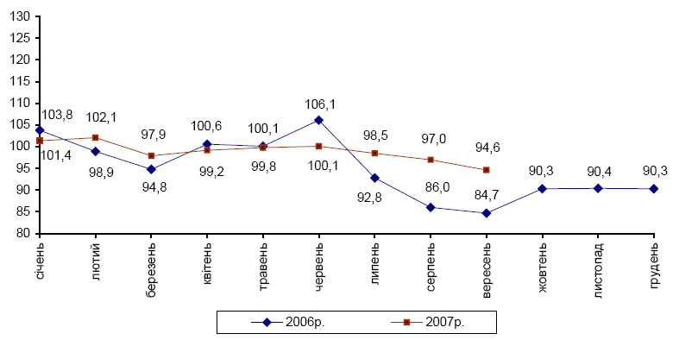Рис. 2.1. Зміна обсягів сільськогосподарського виробництва (наростаючим підсумком у % до відповідного періоду попереднього року)

За розрахунками, у господарствах усіх категорій на 1 квітня 2008 р. поголів’я великої рогатої худоби становило 166,1 тис. голів (на 12,9% менше, ніж на 1 квітня 2007р.), у тому числі корів – 75,4 тис. голів (на 12,3% менше); свиней – 162,1 тис. голів (на 14,3% більше); овець та кіз – 75,1 тис. голів (на 17,2% більше); птиці всіх видів – 4697,7 тис. голів (на 7,8% менше).
У січні – березні 2008р. сільськогосподарськими підприємствами реалізовано за всіма напрямками 41,1 тис. т зернових культур, що на 39,5% менше, ніж за відповідний період минулого року, насіння соняшнику – 28,4 тис. т (на 2,9% менше). Реалізація худоби та птиці збільшилася на 21,5% і становила 5,9 тис. т.

Промисловість.
У березні 2008 р. обсяги виробленої промислової продукції зросли проти попереднього місяця на 6,7%, березня 2007 р. – на 10,9%. За I квартал 2008р. у порівнянні з аналогічним періодом попереднього року промислові підприємства області одержали приріст виробництва 12,1% (у січні – березні 2007р. – скорочення на 0,9%).
Виробництво продукції за січень – березень 2008 р. збільшено у промисловості 12 міст і 9 районів області. Значний приріст обсягів продукції одержано підприємствами міст Стаханова (57,8%), Кіровська (57,6%), Антрацита (43,3%), Брянка (20,6%), Рубіжне (13,8%) та Новоайдарського (75,1%), Кремінського (56,4%), Попаснянського (48,4%), Антрацитівського (23,5%), Лутугинського (19,7%), Слов’яносербського (19,5%), Сватівського (19,2%) районів.
Зростання обсягів виробленої продукції відзначалося за всіма основними видами промислової діяльності, крім легкої промисловості, де виробництво скорочено на 20,5%.
Рис. 2.2. Зміни обсягів промислового виробництва (наростаючим
підсумком у % до відповідного періоду попереднього року)

У виробництві харчових продуктів, напоїв та тютюнових виробів випуск продукції порівняно з січнем – березнем 2007 р. збільшився на 2,3%. Значний приріст продукції одержано у виробництві мінеральних вод та інших безалкогольних напоїв (18,2%), дистильованих алкогольних напоїв (16,0%), м’яса та м’ясних продуктів (12,3%), виробництві олії та тваринних жирів (10,5%). Поряд з цим більше ніж на третину знижено обсяг виробництва молочних продуктів та морозива, майже на чверть – макаронних виробів і сухарів, печива, пирогів і тістечок тривалого зберігання, на 9–15% – прянощів та приправ і рибних продуктів.
На підприємствах легкої промисловості спостерігалося зниження обсягів виробленої продукції проти відповідного періоду минулого року на 20,5%. Падіння виробництва зафіксовано за всіма видами діяльності, за винятком ткацького виробництва, виробництва спіднього одягу, іншого одягу та аксесуарів. Збільшилось у 175 разів виробництво одягу та доповнень до нього для маленьких дітей зростом не більше 86 см трикотажних машинного чи ручного в’язання, у 9,4 рази – одягу робочого іншого (фартухів, халатів, комбінезонів) чоловічих та хлопчачих з тканини, у 2,4 рази – комплектів і костюмів робочих чоловічих та хлопчачих з тканини, тощо.
В обробленні деревини та виробництві виробів з неї, крім меблів випуск продукції збільшено на 9,6%. У 2,1 рази збільшено виробництво вікон, дверей, рам і порогів з дерева. Поряд з цим скорочено випуск піддонів дерев’яних (на 27,8%), деревини, уздовж розпиляної чи розколотої, завтовшки більше 6 мм (на 5,0%), тари дерев’яної та її частин (на 2,7%).
Підприємствами целюлозно-паперового виробництва та видавничої діяльності перевищено обсяги січня – березня 2007 р. на 11,2%. Зросло виробництво паперу та картону, коробок, ящиків та сумок з гофрованих паперу та картону.
Друкування книг збільшилося проти січня – березня 2007 р. на 3,9%. При цьому значно скорочено друкування журналів та видань періодичних, які виходять менше чотирьох разів на тиждень (на 65,1%), друкування газет, які виходять менше чотирьох разів на тиждень (на 47,8%).
У виробництві іншої неметалевої мінеральної продукції приріст продукції проти січня – березня 2007 р. становив 12,9%.
У металургії та виробництві готових металевих виробів виробництво продукції порівняно з січнем – березнем 2007 р. збільшилося на 10,4%. Зросли обсяги у виробництві інших видів первинного оброблення сталі у 7,3 рази, готових металевих виробів – на 71,6%, литті металів – на 12,8%, виробництві труб – на 12,1%, чавуну, сталі і феросплавів – на 9,4%.
На підприємствах машинобудування досягнуто найбільший темп приросту серед основних видів промислової діяльності – 65,8%.
У хімічній та нафтохімічній промисловості обсяг продукції проти січня – березня 2007 р. зріс на 8,4%. Збільшився випуск продукції у хімічному виробництві на 4,1%, з нього у виробництві основної хімічної продукції – на 5,9%, виробництві лаків та фарб – на 19,1%, виробництві мила та миючих засобів, засобів для чищення та полірування; парфумерних та косметичних засобів – на 60,9%. При цьому у фармацевтичному виробництві спостерігалося скорочення обсягів продукції на 0,9%.
У виробництві гумових виробів обсяги продукції порівняно з січнем –березнем 2007 р. скорочено на 29,6%, а пластмасових виробів – збільшено на 88,7%.
На підприємствах з виробництва коксу та продуктів нафтопереробки у січні – березні 2008 р. проти відповідного періоду 2007 р. обсяг виробництва зріс на 13,3%.
У виробництві та розподіленні електроенергії обсяги виробленої продукції (робіт, послуг) проти січня – березня 2007 р. зросли на 1,5%. Тепловими електростанціями вироблено 1,9 млрд. кВт. годин електроенергії.
У 2007р. інноваційною діяльністю у промисловості займалося 45 підприємств, або 7,4% від загальної кількості обстежених промислових підприємств (у 2005 р. – 37 підприємств, або 6,0%). Ними впроваджено 33 найменування інноваційних видів продукції, з яких майже кожне сьоме – нові машини, устаткування, прилади, апарати, тощо.
Більше ніж у середньому по області була частка підприємств, що здійснювали інновації, у містах Лисичанську (17,1%), Рубіжне (11,1%), Луганську (9,8%), Сєверодонецьку (7,9%) та Біловодському (33,3%), Лутугинському, Марківському (по 25,0%), Антрацитівському (20,0%), Перевальському (10,5%), Старобільському (7,7%) районах. Водночас промислові підприємства міст Брянки, Кіровська, Ровеньки та усіх районів, крім вищевказаних, у 2007 р. зовсім не займалися інноваційною діяльністю.
Серед інноваційно-активних підприємств майже кожне четверте підприємство впроваджувало у виробництво нові технологічні процеси. Впровадження нових технологічних процесів зменшилось проти 2005 р. на 42,9% і склало 20 процесів, з яких 5 – маловідходних, ресурсозберігаючих. Найбільше нових технологічних процесів використано підприємствами машинобудування – 13 процесів, харчової промисловості – 5. Серед регіонів області більш активно їх впроваджували підприємства міста Луганська.
Обсяг реалізованої інноваційної продукції у 2007 р. становив 3848,9 млн. грн., або 9,6% від загального обсягу реалізованої промислової продукції (у 2005 р. – 1426,0 млн. грн., або 4,3%).
Наприкінці грудня 2007 року було прийнято Програму економічного й соціального розвитку Луганської області на 2008 рік. Програма передбачає збільшення темпів промислового виробництва на 8,2% і збільшення обсягу валової продукції сільського господарства на 3,3%.
Об’єми інвестицій в основний капітал збільшаться на 74,2%, у тому числі на житлове будівництво - на 11,8%. Планується ввести в експлуатацію 283 тис. кв. м. житлової площі (ріст на 9,9%). Програма соціально-економічного розвитку області передбачає в 2008 році зростання номінальних доходів громадян на 16,4%, при цьому доходи на душу населення збільшаться на 18%. Рівень середньомісячної зарплати по області підвищиться на 19,7%.
Видаткова частина бюджету в 2008 році збільшена майже на 500 млн. грн. (у порівнянні з минулим роком). В цьому році сума засобів субвенції на газифікацію в Луганській області збільшиться в більш, ніж 2 рази. У стільки ж збільшиться субвенція на придбання трамваїв і тролейбусів. Передбачено нові субвенції по багатодітних родинах.

2.2 Кореляційний та експертний аналіз соціально-економічних показників

Під методами аналізу та обробки соціологічної інформації розуміють способи перетворення емпіричних даних, отриманих у ході соціологічного дослідження. Перетворення проводиться з метою зробити дані доступними для огляду, компактними та придатними для змістовного аналізу, перевірки дослідницьких гіпотез та інтерпретації. Аналіз і обробка соціологічної інформації як цілісне утворення становить етап емпіричного соціологічного дослідження, у ході якого за допомогою логіко-змістовних процедур і математико-статистичних методів на основі первинних даних розкриваються зв'язки досліджуваних змінних.
Методи аналізу та обробки соціологічної інформації можна розділити на методи статистичного аналізу інформації, у тому числі методи описової статистики (розрахунок багатомірних розподілів ознак, середніх величин, мір розсіювання), методи статистики виводу (кореляційний, регресивний, факторний, кластерний, причинний, дисперсійний аналіз, тощо), а також методи моделювання та прогнозування соціальних явищ і процесів (аналіз тимчасових рядів, імітаційне моделювання, тощо).
Кореляційний аналіз - кількісне визначення тісноти зв'язку між ознаками (при парному зв'язку) і між результативним і множиною факторних ознак (при багатофакторному зв'язку). Тіснота зв'язку кількісно виражається величиною коефіцієнта кореляції.
Всі основні положення теорії кореляції розроблялися стосовно до припущення про нормальний характер розподілу досліджуваних ознак. Тому, необхідно вивчити форму розподілу параметра, що дає можливість обґрунтувати правомірність застосування методів кореляційного аналізу. Для перевірки вихідної передумови нормальності розподілу необхідно в кожній групі мати досить велику кількість спостережень, що на практиці здійснити досить складно через проблеми дослідницького характеру. При побудові кореляційних моделей всі фактори повинні мати кількісне вираження, інакше скласти модель кореляційної залежності не представляється можливим.
Загальна та типова статистична задача в дослідженні соціальних процесів - вивчення наявності, напрямку та інтенсивності зв'язків між показниками. Це перший етап пізнання закономірностей формування результатів соціальних процесів. Припущення про наявність і силу зв'язку робиться у випадку виявлення загальних закономірностей у варіації значень досліджуваних показників. Джерело виникнення цих загальних закономірностей може бути різним: причинно-наслідковий зв'язок між показниками, залежність від загального фактора, випадковий збіг елементів варіації. Задача дослідження соціальних процесів - розкрити якісну основу взаємозв'язку між кількісними характеристиками соціальних процесів. Стохастичне дослідження зв'язку відбувається за допомогою методів кореляційного аналізу - знаходження коефіцієнтів і відносин кореляції. При цьому залежно від характеру вихідної інформації застосовуються різні прийоми кореляційного аналізу: оцінка парної кореляції між показниками із цифровою шкалою виміру; рангова кореляція та коефіцієнти, розраховані по так називаних матрицях спряженості для аналізу зв'язків між якісними показниками; канонічна кореляція для аналізу зв'язку між групами показників; приватна кореляція, що дозволяє досліджувати зв'язок між двома показниками, елімінуючи вплив інших показників; множинна кореляція для оцінки залежності одного показника від групи аргументних показників.
Вивчення інтенсивності та аналітичної форми зв'язків між показниками за допомогою методів кореляційного аналізу дозволяє вирішувати важливу для дослідження соціальних процесів статистичну задачу - ранжирування та класифікацію факторів, що впливають на аналізоване соціальне явище. Можна виділяти істотні та не істотні для даного явища фактори, групи факторів, що дозволяють із достатньою точністю управляти функціонуванням соціальних систем, а також ранжирувати фактори по інтенсивності їхнього впливу на досліджуване явище або процес.
Кореляційний аналіз має своєю метою кількісне визначення тісноти зв'язку між ознаками (при парному зв'язку) і між результативним і множиною факторних ознак (при багатофакторному зв'язку). Тіснота зв'язку кількісно виражається величиною коефіцієнта кореляції.
Дослідження кореляційних зв'язків включає рішення ряду послідовних завдань:
- Установлення факту наявності зв'язку;
- Визначення характеру зв'язку, його напрямку та форми;
- Знаходження аналітичного вираження зв'язку, тобто побудова рівняння, за допомогою якого можна розрахувати середню величину результативної ознаки при даному значенні факторної ознаки;
- Вимір ступеня тісноти зв'язку між ознаками. Зв'язки між ознаками і явищами через їхню велику розмаїтість класифікують по ряду підстав. Ознаки по їхньому значенню для вивчення взаємозв'язку діляться на два класи: результативні та факторні.
Результативними називаються ознаки, що змінюються під дією інших, пов'язаних з ними ознак.
Факторними називаються ознаки, що спричиняються зміну результативних ознак.
Розглядаючи залежності між ознаками, необхідно виділити дві категорії залежності: функціональний (повний) зв'язок і кореляційний (неповний) зв'язок.
Функціональний - це зв'язок, при якому певному значенню факторної ознаки відповідає одне й тільки одне значення результативної ознаки. Кореляційний - це зв'язок, при якому певному значенню факторної ознаки відповідає лише середнє значення результативної ознаки.
При порівнянні функціональних і кореляційних залежностей варто мати на увазі, що при наявності функціональної залежності можна, знаючи величину факторної ознаки, точно визначити величину результативної ознаки. При наявності кореляційної залежності встановлюється лише тенденція зміни результативної ознаки при зміні величини факторної ознаки. На відміну від твердості однозначно функціональних зв'язків кореляційні зв'язки характеризуються множиною причин і наслідків, і встановлюється лише їхня тенденція.
Між багатьма соціально-економічними процесами існують причинно-наслідкові відносини, що дозволяють виявити вплив основних факторів, абстрагуючись від другорядних.
Вивчення дійсності показує, що варіація кожної досліджуваної ознаки перебуває в тісному взаємозв'язку з варіацією інших ознак, що характеризують досліджувану сукупність одиниць. Для здійснення дослідження соціальних процесів необхідно враховувати різноманіття різних факторів, які впливають на кінцевий результат. Сила та характер взаємодії різних факторів визначають по засобах кореляційно-регресійного аналізу.
Причинно-слідчі відносини - такий зв'язок явищ і процесів, при якій зміна однієї із причин приводить до зміни наслідку.
Розрізняють наступні види причинної залежності між ознаками:
- функціональна - зв'язок, при якому кожному значенню факторної ознаки відповідає тільки одне значення результативної ознаки;
- стохастична - якщо зв'язок між ознаками проявляється при великій кількості спостережень і кожному значенню факторної ознаки можуть відповідати два та більше значень результативної ознаки.
Приватним випадком стохастичної залежності є кореляційний зв'язок, при якому зміна середнього значення результативної ознаки обумовлена впливом декількох факторних ознак.
Види кореляційного зв'язку між ознаками:
- парна кореляція (вивчається зв'язок між 2 факторними ознаками або залежність результативної ознаки від однієї факторної ознаки);
- приватна кореляція (вивчається залежність результативної ознаки від однієї факторної ознаки при фіксованому значенні інших факторних ознак);
- множинна кореляція (вивчається залежність результативної ознаки від 2 і більше факторних ознак).
При дослідженні кореляційної залежності між ознаками рішенню підлягає широке коло питань, що включає:
- попередній аналіз властивостей сукупності одиниць, що моделюються;
- встановлення факту наявності зв'язку, визначення його напрямку та форми;
- вимір ступеня тісноти зв'язку між ознаками;
- побудова регресійної моделі, тобто визначення аналітичної залежності;
- оцінка моделі і її економічна інтерпретація та практичне використання.

Експертний аналіз.
Приймаючи рішення, звичайно припускають, що інформація, що використовується для їхнього обґрунтування достовірна та надійна. Однак, для багатьох задач науково-технічного прогресу, що являються за своїм характером якісно новими та неповторюваними це припущення або свідомо не реалізується, або в момент прийняття рішень його не вдається довести. Крім цього, навіть найпростіше економічне явище завжди має якісні характеристики (ознаки), які слабко піддаються, або зовсім не піддаються математичному опису.
Таким чином, недостатність і невірогідність інформації про стан умов, у яких будуть розвиватися досліджувані об'єкти, стохастична природа цих об'єктів, складність та якісна новизна проблем накладають обмеження на можливість їх повної математичної формалізації.
Однак неможливість повної математичної формалізації не виключає можливості та необхідності застосування математико-статистичного та логічного аналізу прийняття рішень.
Тенденція до використання спрощених математичних методів у сполученні з апріорною інформацією, яка видається фахівцями та ученими для аналізу складних явищ одержують все більше визнання серед математиків та економістів. Математичний апарат «гарантує, якщо відволіктися від помилок у розрахунку, тільки те, пише один з найбільших французьких фахівців з економіко-аналітичних методів П’ер Масі, - що отримані виводи є прямим наслідком прийнятих припущень. Однак математичний апарат не додає істинності самим припущенням. І тому що ці припущення є схематизацією реальної дійсності, завжди необхідної для економічних розрахунків, те саме вони жадають від нас самих значних і плідних зусиль».
Застосування математико-статистичних методів значно розширює можливості використання інформації отриманої від фахівців. Практика показує, що навіть найпростіші статистичні методи в сполученні із цією інформацією при виборі перспективних рішень часто приводять до більш успішних результатів, чим «точні» розрахунки з орієнтацією на середні показники та екстраполяцію існуючих тенденцій.
Використання інформації, отриманої від фахівців, особливо плідно, якщо для її збору, узагальнення та аналізу застосовуються спеціальні логічні прийоми і математичні методи, що отримали назву методів експертних оцінок. Практика використання фахівців як експертів сходить своїми джерелами до глибокої стародавності. Слово «експерт» латинського походження та означає «досвідчений», «знаючий». Однак, незважаючи на стародавність професії експерта, наукові методи аналізу суджень фахівців дістали свій розвиток лише в другій половині ХХ століття. Фактори, на яких заснована здатність індивідуальної особистості подавати корисну інформацію в умовах невизначеності, можна розділити на внутрішні (індивідуальні) і зовнішні (соціальні).
Індивідуальні якості експерта залежать від його знань, досвіду, інтелекту, здатність передбачати майбутнє та ряду інших факторів, вимір яких складно або взагалі неможливо.
Внутрішні фактори можуть вплинути на інформацію, яка одержана від експерта, і привести до відхилень як до ненавмисних, тобто як до відхилень, пов'язаним із зайво оптимістичним або песимістичним відношенням до проблеми, так і навмисним, залежним від індивідуальної установки фахівця.
У свою чергу зовнішні фактори включають ті впливи на інформацію, отриману від експерта, які деякою мірою залежать не від особистості фахівця, а, насамперед від її взаємодії з навколишнім середовищем, тобто з колективом, суспільством. Ці впливи можуть бути викликані, наприклад, цілями організації, у якій працює фахівець, його положенням у структурі цієї організації, ступенем відповідальності за результати експертизи, тощо.
Використання інформації, яка одержана від експертів, можливо за умови перетворення її у форму, зручну для подальшого аналізу спрямованого на підготовку та прийняття рішень. Формалізація інформації, отриманої від експертів повинна бути спрямована на підготовку рішень таких техніко-економічних і господарських задач, які не можуть бути повною мірою описані математично, оскільки є «слабко структурованими», тобто містять невизначеності відносно не тільки виміру, але й самого характеру досліджуваних цілей, засобів їхнього досягнення та зовнішніх умов.
Якщо експерт у стані зрівняти та оцінити можливі варіанти дій, приписавши кожному з них певне число, будемо вважати, що він має певну систему переваг.
Залежно від того, по якій шкалі можуть бути задані ці переваги, експертні оцінки містять більший або менший обсяг інформації та мають різну здатність до математичної формалізації.
Досліджувані об'єкти або явища можна пізнавати та розрізняти на основі ознак або факторів.
Рівень одних факторів може бути виражений кількісно, і вони називаються кількісними; рівень же інших факторів не можна точно виразити за допомогою числа і їх звичайно називають якісними.
Фактори умовно можна підрозділити на дискретні та безперервні.
Основні етапи формалізації процесу підготовки вибору за допомогою експертів складаються у виділенні найбільш істотних факторів, оцінці їх по відповідних шкалах та у відомості воєдино оцінок, отриманих по кожному фактору, з метою порівняння та вибору найбільш кращого рішення на основі встановленого критерію.
Для рішення багатьох практичних задач часто виявляється, що явища, що визначають кінцеві результати не піддаються безпосередньому виміру. Розташування цих явищ (факторів, альтернатив) у порядку зростання (або убування) якої-небудь властивості називається ранжируванням. Ранжирування дозволяє брати з досліджуваної сукупності явищ найбільш істотне (важливе, значиме).
Буває, що явища мають різну природу та внаслідок цього непорівнянні, тобто в них немає загального еталона (одиниці, міри) порівняння. І в цих випадках встановлення відносної значимості за допомогою експертів і присвоєння чисел натурального ряду, що визначає порядок (місце) кожного явища в досліджуваній сукупності, полегшує вибір найбільш кращої з альтернатив.
Розглянемо суть процедури ранжирування. При ранжируванні експерт повинен розташувати об'єкти (альтернативи) у порядку, що представляється йому найбільш раціональним, і приписати кожному з них числа натурального ряду - ранги. При цьому ранг 1 одержує найбільш краща альтернатива, а ранг N - найменш краща.
Отже, порядкова шкала, одержувана в результаті ранжирування, повинна задовольняти умові рівності числа рангів N числу об'єктів, що ранжируються.
Буває так, що експерт не в змозі вказати порядок проходження для двох або декількох об'єктів або він присвоює різним об'єктам той самий ранг, і в результаті число рангів N виявляється не рівним числу об'єктів n, що ранжируються. У таких випадках об'єктам приписують так називані стандартизовані ранги, значення, яких представляє середнє суми місць, поділених між собою об'єктами з однаковими рангами.
Коли ранжирування проводиться декількома експертами, звичайно спочатку для кожного об'єкта підраховують суму рангів, отриману від всіх експертів, а потім виходячи із цієї величини, установлюють результуючий ранг для кожного об'єкта. Найвищий (перший) ранг присвоюють об'єкту, що одержав найменшу суму рангів, і навпаки, об'єкту, що одержав найбільшу суму рангів, присвоюють найнижчий ранг N. Інші об'єкти впорядковують у відповідності зі значенням суми рангів щодо об'єкта, якому привласнений перший ранг.
Точність і надійність процедури ранжирування в значній мірі залежать від кількості об'єктів. Чим таких об'єктів менше, тим вище їх “розрізнення” з погляду експерта, і тим більше надійно можна встановити ранг об'єктів. При цьому кількість об'єктів ранжирування не повинне бути більше 20, а найбільш надійна ця процедура, коли n<10.
Метод ранжирування рідко використовується “у чистому виді”. Найчастіше він сполучається з іншими методами які забезпечують більш чітке розходження між альтернативами одним з них є метод безпосередньої оцінки та деяка його модифікація. Метод безпосередньої оцінки полягає в тому, що діапазон зміни якою-небудь якісної змінної розбивається на кілька інтервалів, кожному з яких привласнюється певна оцінка (бал), наприклад, від 0 до 10. Шкала оцінок може бути не тільки позитивної, а, наприклад, містити в собі діапазон з інтервалом оцінок від - 3 до + 3. Задача експерта полягає в поміщенні кожного з розглянутих об'єктів (факторів) в певний оцінний інтервал, у відповідності зі ступенем володіння той або іншій властивості, або відповідно до припущень експерта про їх значимості. Потрібно помітити, що число інтервалів, на який розбивається весь діапазон зміни якості не обов'язково повинне бути однаково для кожного експерта. Крім того, кожному експертові дозволяється давати ту саму оцінку двом (або декільком) якісно різним факторам.
У деяких випадках виявляється зручніше для вибору найбільш кращого фактора (альтернативи, об'єкта) спочатку зробити оцінку, а потім їх ранжирувати.

2.3 Кластерний аналіз та моделювання за допомогою нейронної мережі

При аналізі та прогнозуванні соціально-економічних явищ дослідник досить часто зіштовхується з багатомірністю їхнього опису. Це відбувається при розв'язанні задачі сегментування ринку, побудові типології країн по досить великій кількості показників, прогнозування кон'юнктури ринку окремих товарів, вивченні та прогнозуванні економічної депресії та багатьох інших проблем.
Методи багатомірного аналізу - найбільш діючий кількісний інструмент дослідження соціально-економічних процесів, описуваних великим числом характеристик. До них відносяться кластерний аналіз, таксономія, розпізнавання образів, факторний аналіз.
Кластерний аналіз найбільше яскраво відображає риси багатомірного аналізу в класифікації, факторний аналіз - у дослідженні зв'язку [17].
Головне призначення кластерного аналізу - розбивка множини досліджуваних об'єктів та ознак на однорідні у відповідному розумінні групи або кластери. Це означає, що вирішується задача класифікації даних і виявлення відповідної структури в ній. Методи кластерного аналізу можна застосовувати у всіляких випадках, навіть у тих випадках, коли мова йде про просте групування, у якому все зводиться до утворення груп по кількісній подібності.
Велике достоїнство кластерного аналізу в тім, що він дозволяє робити розбивку об'єктів не по одному параметрі, а по цілому наборі ознак. Крім того, кластерний аналіз на відміну від більшості математико-статистичних методів не накладає ніяких обмежень на вид розглянутих об'єктів, і дозволяє розглядати безліч вихідних даних практично довільної природи. Це має велике значення, наприклад, для прогнозування кон'юнктури, коли показники мають різноманітний вигляд, що утрудняє застосування традиційних економетричних підходів.
Кластерний аналіз дозволяє розглядати досить великий обсяг інформації та різко скорочувати, стискати великі масиви соціально-економічної інформації, робити їх компактними та наочними.
Важливе значення кластерний аналіз має стосовно до сукупностей тимчасових рядів, що характеризують економічний розвиток (наприклад, загальногосподарської та товарної кон'юнктури). Тут можна виділяти періоди, коли значення відповідних показників були досить близькими, а також визначати групи тимчасових рядів, динаміка яких найбільш схожа.
Кластерний аналіз можна використовувати циклічно. У цьому випадку дослідження провадиться доти, поки не будуть досягнуті необхідні результати. При цьому кожен цикл тут може подавати інформацію, що здатна сильно змінити спрямованість і підходи подальшого застосування кластерного аналізу. Цей процес можна представити системою зі зворотним зв'язком.
У задачах соціально-економічного прогнозування досить перспективне сполучення кластерного аналізу з іншими кількісними методами (наприклад, з регресійним аналізом).
Як і будь-який інший метод, кластерний аналіз має певні недоліки та обмеження. Зокрема, состав і кількість кластерів залежить від обираних критеріїв розбивки. При відомості вихідного масиву даних до більш компактного виду можуть виникати певні перекручування, а також можуть губитися індивідуальні риси окремих об'єктів за рахунок заміни їхніми характеристиками узагальнених значень параметрів кластера. При проведенні класифікації об'єктів ігнорується дуже часто можливість відсутності в розглянутій сукупності яких-небудь значень кластерів.
В кластерному аналізі вважається, що: а) обрані характеристики допускають у принципі бажану розбивку на кластери; б) одиниці виміру (масштаб) обрані правильно.
Вибір масштабу відіграє велику роль. Як правило, дані нормалізують вирахуванням середнього та розподілом на стандартне відхилення, так що дисперсія виявляється рівній одиниці.
Задачі кластерного аналізу полягають у тім, щоб на підставі даних, що містяться в множині , де , розбити множину об'єктів на m (m – ціле) кластерів (підмножин), так, щоб кожен об'єкт належав одній та тільки одній підмножині розбивки та щоб об'єкти, що належать тому самому кластеру, були подібними, у той час, як об'єкти, що належать різним кластерам були різнорідними.
Рішенням задачі кластерного аналізу є розбивки, що задовольняє деякому критерію оптимальності. Цей критерій може являти собою деякий функціонал, який виражає рівні бажаності різних розбивок та групувань, що називають цільовою функцією.
Сьогодні існує досить багато алгоритмів рішення задачі кластерного аналізу.
Алгоритм k-середніх (k-means).
Найпоширеніший серед неієрархічних методів алгоритм k-середніх, також називаний швидким кластерним аналізом. Для можливості використання цього методу необхідно мати гіпотезу про найбільш імовірну кількість кластерів.
Алгоритм k-середніх будує k кластерів, розташованих на можливо великих відстанях друг від друга. Основний тип задач, які вирішує алгоритм k-середніх, - наявність припущень (гіпотез) щодо числа кластерів, при цьому вони повинні бути різні настільки, наскільки це можливо. Вибір числа k може базуватися на результатах попередніх досліджень, теоретичних міркуваннях або інтуїції.
Загальна ідея алгоритму: задане фіксоване число k кластерів спостереження зіставляються кластерам так, що середні в кластері (для всіх змінних) максимально можливо відрізняються друг від друга.
Опис алгоритму:
1. Початковий розподіл об'єктів по кластерах.
Вибирається число k, і на першому кроці ці точки вважаються "центрами" кластерів. Кожному кластеру відповідає один центр.
Вибір початкових центроїдів може здійснюватися в такий спосіб: вибір k-спостережень для максимізації початкової відстані; випадковий вибір k-спостережень; вибір перших k-спостережень.
У результаті кожен об'єкт призначений певному кластеру.
2. Ітеративний процес.
Обчислюються центри кластерів, якими потім і далі вважаються покоординатні середні кластерів. Об'єкти знову перерозподіляються.
Процес обчислення центрів і перерозподілу об'єктів триває доти, поки не виконано одне з умов: кластерні центри стабілізувалися, тобто всі спостереження належать кластеру, якому належали до поточної ітерації; число ітерацій дорівнює максимальному числу ітерацій.
Вибір числа кластерів є складним питанням. Якщо немає припущень щодо цього числа, рекомендують створити 2 кластери, потім 3, 4, 5 і т.д., порівнюючи отримані результати.
3. Перевірка якості кластерізації.
Після одержань результатів кластерного аналізу методом k-середніх варто перевірити правильність кластерізації (тобто оцінити, наскільки кластери відрізняються друг від друга). Для цього розраховуються середні значення для кожного кластера. При гарній кластерізації повинні бути отримані сильно відрізняються середні для всіх вимірів або хоча б більшої їхньої частини.
Достоїнства алгоритму k-середніх: простота використання; швидкість використання; зрозумілість і прозорість алгоритму.
Недоліки алгоритму k-середніх: алгоритм занадто чутливий до викидів, які можуть спотворювати середнє. Можливим рішенням цієї проблеми є використання модифікації алгоритму - алгоритм k-медіани; алгоритм може повільно працювати на більших базах даних. Можливим рішенням даної проблеми є використання вибірки даних.
Алгоритм PAM (partitioning around Medoids).
PAM є модифікацією алгоритму k-середніх, алгоритмом k-медіани (k-medoids).
Алгоритм менш чутливий до шумів і викидів даних, чим алгоритм k-means, оскільки медіана менше піддана впливам викидів.
PAM ефективний для невеликих баз даних, але його не слід використати для великих наборів даних.
Генетичний алгоритм.
Головною ідеєю, що лежить в основі побудови генетичного алгоритму, є використання ідей природного відбору, селекцій і мутацій. Його канонічний варіант містить такі етапи:
- Конструювання початкової популяції. Ввести точку відліку поколінь .Обчислити пристосованість хромосом популяції, а потім середню пристосованість популяції.
- Встановлення . Вибрати двох батьків (хромосом) для кроссинговера. Він виконується випадковим образом пропорційно пристосовності батьків.
- Формування генотипу нащадка. Із заданою ймовірністю зробити над генотипами обраних хромосом кроссинговер. Вибрати з імовірністю 0,5 один з нащадків і зберегти його як члена нової популяції. Послідовно застосувати до оператор інверсії, а потім мутації із заданими ймовірностями. Отриманий генотип нащадка зберегти як .
- Відбір хромосоми випадковим образом для виключення її з популяції. Відновлення поточної популяції заміною відібраної хромосоми на .
- Визначення пристосованості (цільової функції) і перерахування середньої пристосованості популяції.
- Якщо , то перехід до 7, якщо ні, то перехід до 2.
- Кінець роботи алгоритму.
Алгоритм ефективний при обробці масивів великої розмірності, не вимагає ніяких попередніх умов.
Алгоритм WaveCluster.
WaveCluster являє собою алгоритм кластерізації на основі хвильових перетворень. На початку роботи алгоритму дані узагальнюються шляхом накладення на простір даних багатомірної решітки. На подальших кроках алгоритму аналізуються не окремі точки, а узагальнені характеристики точок, що потрапили в один осередок решітки. У результаті такого узагальнення необхідна інформація вміщається в оперативній пам'яті. На наступних кроках для визначення кластерів алгоритм застосовує хвильове перетворення до узагальнених даних.
Головні особливості WaveCluster: складність реалізації; алгоритм може виявляти кластери довільних форм; алгоритм не чутливий до шумів; алгоритм застосуємо тільки до даних низької розмірності.
Алгоритми Clarans, CURE, DBScan.
Алгоритм Clarans (Clustering Large Applications based upon RANdomized Search) формулює задачі кластерізації як випадковий пошук у графі. У результаті роботи цього алгоритму сукупність вузлів графа являє собою розбивку множини даних на число кластерів, визначене користувачем. "Якість" отриманих кластерів визначається за допомогою критеріальної функції. Алгоритм Clarans сортує всі можливі розбивки множини даних у пошуках прийнятного рішення. Пошук рішення зупиняється в тім вузлі, де досягається мінімум серед визначеного числа локальних мінімумів.
Серед нових масштабованих алгоритмів також можна відзначити алгоритм CURE - алгоритм ієрархічної кластерізації, і алгоритм DBScan, де поняття кластера формулюється з використанням концепції щільності (density).
Основним недоліком алгоритмів BIRCH, Clarans, CURE, DBScan є та обставина, що вони вимагають завдання деяких порогів щільності точок, а це не завжди прийнятно. Ці обмеження обумовлені тим, що описані алгоритми орієнтовані на надвеликі бази даних і не можуть користуватися більшими обчислювальними ресурсами.
Алгоритм WaveCluster.
WaveCluster являє собою алгоритм кластерізації на основі хвильових перетворень. На початку роботи алгоритму дані узагальнюються шляхом накладення на простір даних багатомірної решітки. На подальших кроках алгоритму аналізуються не окремі точки, а узагальнені характеристики точок, що потрапили в один осередок решітки. У результаті такого узагальнення необхідна інформація вміщається в оперативній пам'яті. На наступних кроках для визначення кластерів алгоритм застосовує хвильове перетворення до узагальнених даних.
Головні особливості WaveCluster: складність реалізації; алгоритм може виявляти кластери довільних форм; алгоритм не чутливий до шумів; алгоритм застосовується тільки до даних низької розмірності.
Дуже важливим питанням є проблема вибору необхідного числа кластерів. Іноді можна m число кластерів вибирати апріорно. Однак у загальному випадку це число визначається в процесі розбивки множини на кластери.
Проводилися дослідження Фортьєром і Соломоном, і було встановлено, що число кластерів повинне бути прийняте для досягнення ймовірності того, що знайдено найкращу розбивку. Таким чином, оптимальне число розбивок є функцією заданої частки найкращих або в деякому смислі припустимих розбивок у множині всіх можливих. Загальне розсіювання буде тим більше, чим вище доля припустимих розбивок.

Моделювання за допомогою нейронної мережі.
Штучні нейронні мережі (НМ) - набір математичних та алгоритмічних методів для рішення широкого кола задач. Характерні риси штучних нейромереж як універсального інструмента для рішення задач:
- НМ дають можливість краще зрозуміти організацію нервової системи людини та тварин на середніх рівнях: пам'ять, обробка сенсорної інформації, моторика.
- НМ - засіб обробки інформації:
- гнучка модель для нелінійної апроксимації багатомірних функцій;
- засіб прогнозування в часі для процесів, що залежать від багатьох змінних;
- класифікатор за багатьма ознаками, що дає розбивку вхідного простору на області;
- засіб розпізнавання образів;
- інструмент для пошуку по асоціаціях;
- модель для пошуку закономірностей у масивах даних.
- НМ вільні від обмежень звичайних комп'ютерів завдяки паралельній обробці та сильній зв'язаності нейронів.
- У перспективі НМ повинні допомогти зрозуміти принципи, на яких побудовані вищі функції нервової системи: свідомість, емоції, мислення.
У рамках вивчення принципів функціонування структур мозку, виділився новий підхід у рішенні задач моделювання складних систем на базі штучних нейронних мереж.
Відомо, що мозок є самою потужною «обчислювальною системою», що існує в природі. Маючи високий ступінь паралелізму обробки інформації, здатністю знаходити ледь уловимі взаємозв'язки та сховані закономірності між даними, виділяючи та утримуючи при цьому безліч факторів, що впливають, мозок здатний створювати внутрішні моделі досить складних явищ і процесів навколишнього світу й вирішувати складні задачі, що не піддаються формалізації, з високою швидкодією. Апарат штучних нейронних мереж досить віддалено відтворює реальні процеси функціонування мозку. Проте, НМ успадковують надзвичайно важливу для моделювання властивість біологічного прототипу, а саме - високу здатність до навчання, тобто до створення внутрішньої моделі.
Змістовне навчання формує в нейронній мережі зв'язки, за допомогою яких, як і у випадку математичної моделі, можна імітувати досліджувані об'єкти та процеси. У своїй основі методи нейромережного моделювання реалізують один з фундаментальних кібернетичних принципів, відповідно до якого вивчення системи ґрунтується на спостереженні станів виходу системи при відомих впливах, що надходять на вхід. Модель системи будується при цьому як опис її у вигляді функціонального перетворювача вектора вхідних змінних у вектор вихідних, тобто як зовнішній опис, що абстрагується від механізмів внутрішніх процесів.
Такий підхід принципово відрізняється від класичного підходу, який застосований при моделюванні економічних систем, в основі якого лежить відтворення процесів «усередині» системи яка підлягає моделюванню. Принцип асоціативного зв'язування вхідних (вихідних) і вихідних (розрахункових) параметрів системи або об'єкта може полегшити або повністю виключити етапи вивчення та формалізації задачі.
Походячи з вищевикладеного можна сформулювати основні переваги використання НМ у рішенні задач управління економічними системами:
- Можливість побудови моделей складних процесів, що важко піддаються або не піддаються зовсім аналітичному опису. Наочним прикладом можуть служити задачі прогнозування та оцінки надійності.
- Можливість одержання моделей більш простого вигляду, що дозволяє спростити багато процедур і підвищити ефективність алгоритмів прийняття рішень. Традиційні методи моделювання при рішенні задач передбачають обчислення всіх змінних, пов'язаних з отриманою первинною моделлю. У той же час із погляду побудови обчислювальної моделі особливе значення має той факт, що найчастіше потрібно тільки частина повного вектора змінних. Так для визначення ступеня стійкості або нестійкості системи необхідно повністю промоделювати процес переходу системи з вихідного стану в післякризове.
- Використовуючи принцип асоціативного зв'язування вдається побудувати модель, що встановлює відповідність між сукупністю деяких зафіксованих параметрів, що характеризують нестійку ситуацію економічної системи та показником стійкості.
- Висока надійність одержання результату в силу формування явної залежності вихідних параметрів від заданих. Традиційні моделі, що представляють собою в більшості випадків системи неявних функцій, вимагають застосування ітераційних методів, з необхідністю забезпечення гарантованої збіжності в умовах реального часу.
У цей час при моделюванні складних систем використовують нейромережні моделі, які дозволяють ефективніше оцінити складність структури об'єкта, працювати з великими розмірності вектора вхідних факторів, представлених у якісному, кількісному та порядковому виді. Тому якісно новий рівень регіональних СППР, що розроблюються, представляється як результат синтезу статистичних моделей і нейромережних моделей - синтетичних інформаційно-аналітичних моделей. Ефективність використання подібних систем визначається адаптивністю, можливістю дослідження динамічних випадкових процесів з урахуванням впливу на об'єкт мінливого зовнішнього середовища. Синтетичні моделі та засновані на них інформаційно-аналітичні підсистеми прогнозування розвитку зменшують ступінь ризику при прийнятті рішень у таких областях як управління регіоном, планування виробництва, управління матеріально-виробничими запасами, тощо.

РОЗДІЛ 3 ПОБУДОВА ІНФОРМАЦІЙНОЇ СИСТЕМИ ПРИЙНЯТТЯ РІШЕНЬ

3.1 Розробка методики оцінки показників діяльності соціально-економічної системи

Розробка методики оцінки показників діяльності зводиться до двох етапів. На першому етапі моделювання визначають параметри системи, що характеризують її роботу, походячи із цілей функціонування. На другому етапі проводять ранжирування їх по швидкості зміни [31].
Методика починається з виявлення повного набору показників, які характеризують соціально-економічну систему яка розглядається. Отримана множина фільтрується далі по внутрішніх ознаках показників або вимогам режиму, що моделюється.
Формула першого фільтра така: вилучити з вибірки всі показники, які розраховуються як добуток або частка інших показників, наявних у тім же наборі.
У другому фільтрі виявляються показники, які впливають один на одного, а не на систему в цілому. Статистика розробила безліч методів вивчення зв'язків між факторами, вибір яких залежить від цілей дослідження та від поставлених задач. У нашому випадку найбільше коректно використовувати кореляційний аналіз, що має своєю задачею кількісне визначення тісноти зв'язку між ознаками (при парному зв'язку) і між результативним і множиною факторних ознак (при багатофакторному зв'язку) [7].
Кожний з показників, що ввійшов в систему, є окремим чинником, що впливає на поведінку системи, отже, доречне використання парної кореляції, що визначає зв'язок між двома ознаками (результативним і факторним або двома факторними). Зв'язки між факторами (показниками) можуть бути слабкими та сильними (тісними). Їхні критерії показані в табл. 3.1.
Таблиця 3.1
Кількісні критерії оцінки тісноти зв'язку (шкала Чеддока)

Величина коефіцієнта кореляції | 0.1-0.3 | 0.3-0.5 | 0.5-0.7 | 0.7-0.9 | 0.9-1.0
Характеристика сили зв’язку | слабкий | помірний | помітний | великий | дуже великий
 |  | середній |  | сильний

Показники з високим коефіцієнтом кореляції з наступного розгляду видаляються на вибір експерта, експерт також може видалити показники з низьким коефіцієнтом кореляції, але не істотні або не точні (на його думку).
Подальше зменшення кількості показників можливо з використанням агрегування.
У результаті дослідження встановлено, що при наявності в системі 20 показників оцінки стійкості системи і якості управління нею досить стабільні та подальше збільшення розміру системи за рахунок включення додаткових показників несуттєво змінять точність інтегральних оцінок, що розраховують [27].
Сформована множина показників має потребу в упорядкуванні. Це найбільш важливе та складне завдання, що стоїть перед фахівцями. Потрібно розташувати (проранжирувати) економічні показники в послідовність по зменшенню швидкості їхньої зміни [31]. Інакше кажучи, показнику, що повинен змінюватися з найбільшою швидкістю присвоюється найвищий ранг 1, що випливає 2 і т.д. відповідно до прискорення кожного фактора.
Соціально-економічна система може ефективно функціонувати в тому випадку, коли корисні показники змінюються з більш високими швидкостями, чим показники, що відображають вихідні та проміжні результати діяльності. Швидкості зміни показників, що відображають внутрішні умови діяльності системи, повинні перевищувати швидкості зміни вихідних корисних результатів. У противному випадку соціально-економічна система стане розвиватися екстенсивним шляхом.
Для подальшого ранжирування показників використовують різні методи, більшість із яких засновані на їхньому аналізі експертами. Вибір методу пов'язаний з кількістю показників у системі та наявністю повної інформації про нього (статистика, тощо). Якщо їхня кількість невелика (до 10), то розміщення рангів повністю покладається на експерта, у противному випадку використовуються методи, які припускають дослідження статистичних даних з використанням ЕОМ.
Один з таких методів заснований на рекурсивному порівнянні наявних елементів, розділених на групи.
Вибирається довільний показник, а з вихідної множини Ω і виробляються парні порівняння з усіма іншими. За результатами порівняння Ω розбивається на три підмножини: показники, менш важливі, чим а - L; еквівалентні а - E; більш важливі, чим а - G. Далі в підмножинах L та G рекурсивно виконуються ті ж дії доти, поки підмножини L та G не будуть складатися з одного елемента, тобто всі показники будуть упорядковані.
Оскільки експерт може виставляти рівні ранги декільком показникам, то проводити оцінку інформації, отриманої від експертів, необхідно для випадку нестрого ранжирування.
Спочатку обчислюються вагові коефіцієнти для оцінки значимості кожного показника, визначеної окремими експертами:
,
де n - кількість експертів;
m - кількість досліджуваних показників;
y_{ij} - ранг (місце), приписаний j-м експертом i-му показнику;
v_{ij} - вага i-го показника відповідно до ранжировкой j-го експерта.
Потім обчислюються середні значення вагових значень для показників, що враховують дані опитування всіх експертів:
,
де V_{i} - середня вага для i-го показника.
На основі обчислення середніх ваг будується еталонний ряд рангів (місць) показників.
Далі виробляється оцінка погодженості думок експертів на основі коефіцієнта конкордації:
,
де – сума рангів, отриманих даним показником у всіх ранжировках;
– середня сума рангів, отриманих одним об'єктом;
t_{ij} - кількість однакових рангів в l-й групі, уведеної j-м експертом;
k_{j} - число груп однакових рангів, уведених j-м експертом.
Якщо коефіцієнт конкордації менше 0.75, то для підвищення вірогідності результатів, отриманих по методу експертних оцінок, необхідно або розширення групи експертів, або включення в неї більш кваліфікованих фахівців замість менш кваліфікованих. Якщо коефіцієнт конкордації більше або дорівнює 0.75 - погодженість у групі експертів вважається високою, і можна говорити про високу вірогідність ранжирування, отриманої на основі їхніх думок.
Для визначення кваліфікації експерта виконується оцінка відповідностей між рангами, виставленими конкретному показнику, і рангами, отриманими в підсумковій еталонній ранжировці:
,
де O_{j} - оцінка кваліфікації експерта.
У таблиці 3.2 наведений рівень кваліфікації експерта залежно від його оцінки.
Таблиця 3.2
Рівні кваліфікації експертів

№ | Значення оцінки O_{j} | Рівень кваліфікації
1 | O_{j} = 0 | Експерт виставив ранги, повністю відповідні підсумкової ранжировці
2 | O_{j} є (0; 0.2] | Високий
3 | O_{j} є (0.2; 0.4] | Середній
4 | O_{j} є (0.4; 0.6] | Нижче середнього
5 | O_{j} є (0.6; 0.8] | Низький
6 | O_{j} є (0.8; 1] | Гранично низький

Варто працювати з експертами, рівень кваліфікації яких відповідає 1-й та 2-й рядкам таблиці. Менш бажане співробітництво з експертами, чия кваліфікація оцінюється 3-й та 4-й рядками, а тим більше - 5-й та 6-й.

3.2 Аналіз показників діяльності Луганської області як соціально-економічної системи

3.2.1 Рішення задачі кластеризації картами Кохонена в аналітичній платформі Deductor Studio

Карта Кохонена - це один з різновидів нейронних мереж, які використовують неконтрольоване навчання. При такому навчанні навчальна множина складається лише зі значень вхідних перемінних, у процесі навчання немає порівняння виходів нейронів з еталонними значеннями. Можна сказати, що така мережа вчиться розуміти структуру даних.
Мережа Кохонена, на відміну від багатошарової нейронної мережі, дуже проста; вона являє собою два шари: вхідний і вихідний. Її також називають картою, що самоорганізується. Елементи карти розташовуються в деякому просторі, як правило, двовимірному. Мережа Кохонена навчається методом послідовних наближень. У процесі навчання таких мереж на входи подаються дані, але мережа при цьому підбудовується не під еталонне значення виходу, а під закономірності у вхідних даних. Починається навчання з обраного випадковим образом вихідного розташування центрів.
У процесі послідовної подачі на вхід мережі навчальних прикладів визначається найбільш схожий нейрон (той, у якого скалярний добуток ваг і поданого на вхід вектора мінімально). Цей нейрон оголошується переможцем та є центром при підстроюванні ваг у сусідніх нейронів. Таке правило навчання припускає "змагальне" навчання з урахуванням відстані нейронів від "нейрона-переможця".
Навчання при цьому полягає не в мінімізації помилки, а в підстроюванні ваг (внутрішніх параметрів нейронної мережі) для найбільшого збігу із вхідними даними.
Основний ітераційний алгоритм Кохонена послідовно проходить ряд епох, на кожній з яких обробляється один приклад з навчальної вибірки. Вхідні сигнали послідовно пред'являються мережі, при цьому бажані вихідні сигнали не визначаються. Після пред'явлення достатнього числа вхідних векторів синаптичні ваги мережі стають здатні визначити кластери. Ваги організуються так, що топологічно близькі вузли чутливі до схожих вхідних сигналів.
У результаті роботи алгоритму центр кластера встановлюється в певній позиції, що задовільним образом кластеризує приклади, для яких даний нейрон є "переможцем".
Аналітична платформа Deductor, при побудові карти Кохонена, дозволяє автоматично визначати оптимальну кількість кластерів.
Для перевірки ефективності запропонованого методу кластеризації були обрані соціально-економічні показники діяльності адміністративно-територіальних одиниць Луганської області, що були отримані в попередньому пункті.
У результаті застосування карти, що самоорганізується, багатомірний простір вхідних показників був представлений у двомірному виді (рис. 3.1), у якому його досить зручно аналізувати.

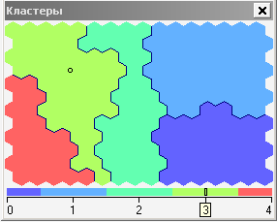
Рис. 3.1. Отримані кластери

Адміністративно-територіальні одиниці (АТО) Луганської області були класифіковані на 5 груп, для кожної з яких можливе визначення конкретних характеристик, походячи з розфарбування відповідних показників (таблиця 3.3).
Таблиця 3.3
Відношення адміністративно-територіальних одиниць до кластерів
Адміністративно-територіальна одиниця | Номер кластера
Алчевськ | 3
Антрацит | 4
Брянка | 0
Кіровськ | 3
Красний Луч | 0
Краснодон | 1
Лисичанськ | 0
Луганськ | 1
Первомайськ | 0
Ровеньки | 1
Рубіжне | 1
Свердловськ | 0
Сєверодонецьк | 0
Стаханов | 2
Антрацитівський | 0
Біловодський | 2
Білокуракинський | 1
Краснодонський | 3
Кремінський | 1
Лутугинський | 3
Марківський | 4
Міловський | 3
Новоайдарський | 3
Новопсковський | 0
Перевальський | 2
Попаснянський | 3
Сватівський | 1
Свердловський | 0
Слов'яносербський | 4
Станично-Луганський | 1
Старобільський | 4
Троїцький | 2

Щоб виявити в якому з отриманих кластерів соціально-економічне становище краще, скористаємося показником валового внутрішнього продукту на душу населення для кожного кластера.
3.2.2 Побудова нейронної мережі з генетичним алгоритмом навчання

У теорії нейронних мереж існують дві актуальні проблеми, однією з яких є вибір оптимальної структури нейронної мережі, а іншою - побудова ефективного алгоритму навчання нейронної мережі.
Оптимізація нейронної мережі спрямована на зменшення обсягу обчислень за умови збереження точності рішення задачі на необхідному рівні. Параметрами оптимізації в нейронній мережі можуть бути:
- розмірність і структура вхідного сигналу нейромережі;
- синапси нейронів мережі. Вони спрощуються за допомогою видалення з мережі або завданням "потрібної" або "оптимальної" величини ваги синапса;
- кількість нейронів кожного шару мережі: нейрон цілком видаляється з мережі, з автоматичним видаленням тих синапсів нейронів наступного шару, по яких проходив його вихідний сигнал;
- кількість шарів мережі.
Друга проблема полягає в розробці якісних алгоритмів навчання нейромережі, що дозволяють за мінімальний час настроїти нейромережу на розпізнавання заданого набору вхідних образів.
Процес навчання нейронної мережі полягає в необхідності настроювання мережі таким чином, щоб для деякої множини входів давати бажану (або, принаймні, близьке, згідне з ним) множину виходів.
Генетичний алгоритм є найвідомішим на даний момент представником еволюційних алгоритмів і по своїй суті є алгоритмом для знаходження глобального екстремума функції. Він полягає в паралельній обробці множини альтернативних рішень. При цьому пошук концентрується на найбільш перспективні з них. Це говорить про можливості використання генетичних алгоритмів при рішенні будь-яких задач штучного інтелекту, оптимізації, прийняття рішень.
Генетичні алгоритми для підстроювання ваг схованих і вихідних шарів використовуються так: кожна хромосома (рішення, послідовність, індивідуальність, "батько", "нащадок", "дитина") являє собою вектор з вагових коефіцієнтів (ваги зчитуються з нейронної мережі у встановленому порядку - ліворуч праворуч і зверху вниз).
Хромосома a=(a₁, а₂, а₃, … ,a_{n}) складається з генів а_{i}, які можуть мати числові значення, названі "алелі".
Популяцією називають набір хромосом (рішень).
Еволюція популяцій - це чергування поколінь, у яких хромосоми змінюють свої ознаки, щоб кожна нова популяція найкращим способом пристосовувалася до зовнішнього середовища.
Початкова популяція вибирається випадково, значення ваг лежать у проміжку [-1.0; 1.0]. Для навчання мережі до початкової популяції застосовуються прості операції: селекція, схрещування, мутація, у результаті чого генеруються нові популяції.
У генетичного алгоритму є така властивість як імовірність. Описувані оператори не обов'язково застосовуються до всіх хромосом, що вносить додатковий елемент невизначеності в процес пошуку рішення. У цьому випадку, невизначеність не має на увазі негативний фактор, а є своєрідним "ступенем волі" роботи генетичного алгоритму.
Головною ідеєю, що лежить в основі побудови генетичного алгоритму, є використання ідей природного відбору, селекцій і мутацій.
Таким чином, можна виділити наступні етапи генетичного алгоритму:
- Створення початкової популяції.
- Обчислення функцій пристосованості для індивідів популяції (оцінювання).
- (Початок циклу)
Вибір індивідів з поточної популяції (селекція).
- Схрещування та\або мутація.
- Обчислення функцій пристосованості для всіх індивідів.
- Формування нового покоління.
- Якщо виконуються умови зупинки, то (кінець циклу), інакше (початок циклу).
Створення початкової популяції.
Перед першим кроком потрібно випадковим образом створити якусь початкову популяцію; навіть якщо вона виявиться зовсім неконкурентоспроможною, генетичний алгоритм однаково досить швидко переведе її в життєздатну популяцію. Таким чином, на першому кроці можна особливо не намагатися зробити занадто пристосованих індивідів, досить, щоб вони відповідали формату індивідів популяції, і на них можна було підрахувати функцію пристосованості (Fitness). Підсумком першого кроку є популяція H, що складається з N особин.
Відбір.
На етапі відбору потрібно із всієї популяції вибрати певну її частку, що залишиться "у живих" на цьому етапі еволюції. Є різні способи проводити відбір. Імовірність виживання індивіда h повинна залежати від значення функції пристосованості Fitness(h). Сама частка що вижили s звичайно є параметром генетичного алгоритму, і її просто задають заздалегідь. За підсумками відбору з N особин популяції H повинні залишитися s особин, які ввійдуть у підсумкову популяцію H'. Інші особини гинуть.
Розмноження
Розмноження в генетичних алгоритмах звичайно статеве - щоб зробити нащадка, потрібні батьки. Розмноження в різних алгоритмах визначається по-різному - воно, звичайно, залежить від подання даних. Головна вимога до розмноження - щоб нащадок або нащадки мали можливість успадкувати риси обох батьків, "змішавши" їх яким-небудь досить розумним способом. Загалом кажучи, для того щоб провести операцію розмноження, потрібно вибрати (1-s)p/2 пар гіпотез із H і провести з ними розмноження, одержавши по два нащадка від кожної пари (якщо розмноження визначене так, щоб давати одного нащадка, потрібно вибрати (1 - s)p пар), і додати цих нащадків в H'. У результаті H' буде складатися з N особин. Чому індивіди для розмноження звичайно вибираються із всієї популяції H, а не з елементів, що вижили на першому кроці, H₀ (хоча останній варіант теж має право на існування). Справа в тому, що головна нестача багатьох генетичних алгоритмів - недолік розмаїтості (diversity) в особинах. Досить швидко виділяється один-єдиний генотип, що являє собою локальний максимум, а потім всі елементи популяції програють йому відбір, і вся популяція "забивається" копіями цієї особини. Є різні способи боротьби з таким небажаним ефектом; один з них - вибір для розмноження не самих пристосованих, а взагалі всіх особин.
Мутації
До мутацій ставиться все те ж саме, що й до розмноження: є деяка частка мутантів m, що є параметром генетичного алгоритму, і на кроці мутацій потрібно вибрати m особин, а потім змінити їх відповідно до заздалегідь певних операцій мутації.
Алгоритм ефективний при обробці масивів великої розмірності, не вимагає ніяких попередніх умов.

3.3 Аналіз отриманих результатів

Для підтвердження теоретичних положень магістерської роботи був створений програмний продукт, що реалізує вищеописані алгоритми та методики. В якості середи для реалізації програмного продукту був обраний Borland C++ Builder, який завдяки своїй бібліотеці візуальних компонентів (Visual Component Library) дозволяє швидко та ефективно розробити інтерфейс для взаємодії з користувачем.
Для перевірки адекватності реалізованого програмного забезпечення були використані статистичні данні діяльності Луганської області, до якої належать 32 адміністративно - територіальні одиниці: міста Алчевськ, Антрацит, Брянка, Кіровськ, Красний Луч, Краснодон, Лисичанськ, Луганськ, Первомайськ, Ровеньки, Рубіжне, Свердловськ, Сєверодонецьк, Стаханов, райони Антрацитівський, Біловодський, Білокуракинський, Краснодонський, Кремінський, Лутугинський, Марківський, Міловський, Новоайдарський, Новопсковський, Перевальский, Попаснянський, Сватівський, Свердловський, Станично-Луганскьий, Старобільский, Троїцький.
В таблиці 3.4 наведено перелік показників діяльності адміністративно - територіальних одиниць (дані представлено за 2006 рік для міста Луганська).
Таблиця 3.4
Перелік показників діяльності адміністративно - територіальних одиниць

№ п/п | Найменування показника | Дані
 | Кількість наявного населення | 485400
 | Фінансовий результат від звичайної діяльності (грн.) | 117800000
 | Збиткові підприємства та організації (%) | 30,8
 | Дебіторська заборгованість (грн.) | 7339500000
 | Кредиторська заборгованість (грн.) | 9087200000
 | Оборотні активи (грн.) | 9753900000
 | Основні засоби | 16745209000
 | Обсяг промислової реалізованої продукції | 6734122900
 | Прибуток, збиток(-) с/г підприємств | 11200000
 | Рентабельність с/г підприємств (%) | 0
 | Інвестиції в основний капітал | 1031522000
 | Інвестиції в основний капітал на одну особу | 2133
 | Індекси введення в експлуатацію житла (%) | 80,4
 | Індекси обсягів виконаних будівельних робіт (%) | 104,7
 | Перевезення вантажів автомобільним транспортом (т) | 4234500
 | Кількість автомобілів у приватній власності | 76683
 | Прямі іноземні інвестиції в регіони ($) | 44041500
 | Оптовий товарообіг | 8015300000
 | Роздрібний товарообіг підприємств | 1766900000
 | Діяльність підприємств сфери послуг | 1817300000
 | Структура витрат на виконання власними силами наукових та науково-технічних робіт (%) | 47,3
 | Загальний обсяг інноваційних витрат у промисловості | 0
 | Кількість народжених | 3865
 | Кількість померлих | 6753
 | Коефіцієнти смертності дітей у віці до 1 року | 10,2
 | Кількість пенсіонерів, які перебували на обліку в органах Пенсійного фонду | 129395
 | Попит робочої сили на ринку праці | 1771
 | Пропозиція робочої сили на ринку праці | 3077
 | Рівень зареєстрованого безробіття (%) | 0,6
 | Середньорічна номінальна заробітна плата найманих працівників | 992
 | Забезпеченість населення житлом (м2 на одну особу) | 19,2
 | Кількість учнів загальноосвітніх навчальних закладів (на 10000 населення) | 853,5
 | Кількість учнів професійно-технічних навчальних закладів | 124,6
 | Забезпеченість населення лікарями усіх спеціальностей | 77,9
 | Забезпеченість населення лікарськими лікарняними ліжками | 152,5
 | Забезпеченість населення амбулаторно-поліклінічними закладами | 206,9
 | Кількість зареєстрованих тяжких та особливо тяжких злочинів | 2658
Аналогічним чином задаються значення показників для всіх інших АТО. Форма для вводу даних наведена в додатку А, рис. 1.
На наступному етапі пропонується за допомогою методів кореляційного аналізу вилучити з вибірки ті показники, які розраховуються як добуток або частка інших показників, наявних у тім же наборі та показників, які впливають один на одного, а не на систему в цілому. Користувачу програми надається можливість обрати який самий з показників, за результатами кореляційного аналізу, слід вилучити з розгляду (додаток А, рис. 2, 3).
Для виявлення більш значущих для функціонування регіону показників виконується опит експертів, за результатами якого кожен з показників отримає ваговий коефіцієнт згідно з думкою експерта що до його важливості (табл. 3.5). Після опиту декількох експертів, розраховується коефіцієнт конкордації, який відображає ступінь узгодженості думок експертів. Також розраховуються вагові коефіцієнти всіх показників з урахуванням думок всіх експертів, а самим експертам присвоюється рівень кваліфікації (додаток А, рис. 4, 5, 6, 7, 8).
Таблиця 3.5
Вагові коефіцієнти та місця показників діяльності АТО
№ п/п | Назва показника | Вага | Місце
 | Кількість наявного населення | 0,03187 | 15
 | Фінансовий результат від звичайної діяльності (грн.) | 0,07570 | 4
 | Збиткові підприємства та організації (%) | 0,05578 | 9
 | Обсяг промислової реалізованої продукції | 0,07968 | 3
 | Прибуток, збиток(-) с/г підприємств | 0,07171 | 5
 | Рентабельність с/г підприємств (%) | 0,05179 | 10
 | Інвестиції в основний капітал | 0,08765 | 1
 | Індекси введення в експлуатацію житла (%) | 0,02789 | 16
 | Індекси обсягів виконаних будівельних робіт (%) | 0,02390 | 17
 | Перевезення вантажів автомобільним транспортом (т) | 0,01992 | 18
 | Прямі іноземні інвестиції в регіони ($) | 0,08167 | 2
 | Структура витрат на виконання власними силами наукових та науково-технічних робіт (%) | 0,01594 | 19
 | Коефіцієнти смертності дітей у віці до 1 року | 0,00398 | 22
 | Попит робочої сили на ринку праці | 0,05976 | 8
 | Пропозиція робочої сили на ринку праці | 0,06375 | 7
 | Рівень зареєстрованого безробіття (%) | 0,04781 | 11
 | Середньорічна номінальна заробітна плата найманих працівників | 0,06574 | 6
 | Забезпеченість населення житлом (м2 на одну особу) | 0,03586 | 14
 | Кількість учнів загальноосвітніх навчальних закладів (на 10000 населення) | 0,00797 | 21
 | Кількість учнів професійно-технічних навчальних закладів | 0,00996 | 20
 | Забезпеченість населення лікарськими лікарняними ліжками | 0,03984 | 13
 | Забезпеченість населення амбулаторно-поліклінічними закладами | 0,04183 | 12

Оцінити динаміку змін показників можна за допомогою графічного аналізу (додаток А, рис. 9).
Для встановлення залежності між значеннями показників діяльності районів та їх належності до певного кластеру виконується побудова моделі за допомогою нейронної мережі. Початкові параметри мережі наведені в таблиці 3.6.
Таблиця 3.6
Початкові параметри нейронної мережі

Параметр | Значення
Макс. кількість нейронів в першому внутрішньому шарі | 10
Макс. кількість нейронів в другому внутрішньому шарі | 10
Макс. кількість ітерацій навчання | 2000
Мінімальне значення коефіцієнта інерційності | 0,1
Максимальне значення коефіцієнта інерційності | 0,9
Мінімальне значення коефіцієнта швидкості змінення ваг | 0,1
Максимальне значення коефіцієнта швидкості змінення ваг | 0,9
Крок змінення коефіцієнта інерційності | 0,3
Крок змінення коефіцієнта швидкості змінення ваг | 0,2
Кількість індивідів в початковій популяції для генетичного алгоритму | 15
Кількість поколінь виконання генетичного алгоритму | 200
Допустима помилка навчання | 1,0Е-7

Після виконання генетичного алгоритму була отримана оптимальна структура нейронної мережі (додаток А, рис. 10, 11).
Кількість нейронів в першому внутрішньому шарі – 3.
Кількість нейронів в другому внутрішньому шарі – 3.
Кількість ітерацій навчання – 913.
Значення коефіцієнта інерційності – 0,7.
Значення коефіцієнта швидкості змінення ваг – 0,7.
Згідно з графіком, який представлений на рис. 3.2 при навчанні нейронної мережі реальні номери кластерів АТО співпали з отриманими кластерами.
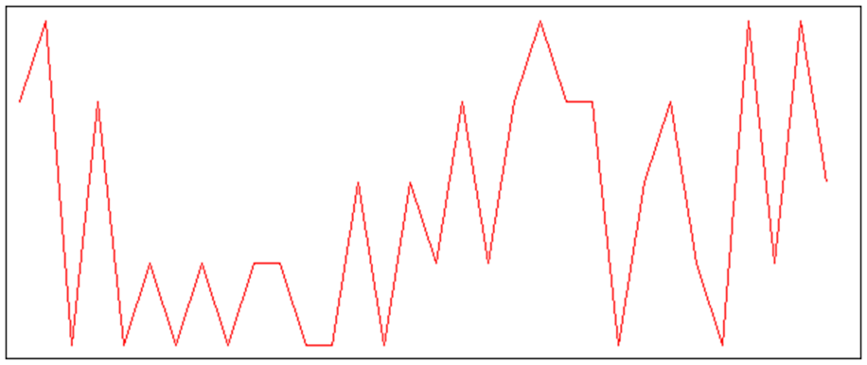
Номери кластерів
4
3
2
1
0
Рис. 3.2. Тотожність реальних номерів кластерів АТО та, номерів, отриманих за результатами навчання нейронної мережі

Для прийняття рішень щодо управління адміністративно – територіальними одиницями Луганської області була розроблена методика «Що - якщо». Змінюючи значення обраного показника, можна спрогнозувати до якого кластера перейде АТО (додаток А, рис. 12, 13).
Наприклад, місто Луганськ знаходиться в кластері № 1. За показником ВВП цей кластер займає друге місце. Зменшивши обсяг промислової реалізованої продукції, та збільшивши пропозицію робочої сили на ринку праці, спостерігаємо перехід до кластеру № 0, що має гірший показник ВВП (кластер № 0 займає 3 місце).
При управлінні областю доводиться обробляти великі масиви даних, які можуть містити в собі деяку неточність, неповноту. Використовуючи дану методику, можна скоротити обсяг інформації, при цьому зменшивши існуючу невизначеність. Використання нейромережного моделювання сприяє більш простому рішенню задачі пошуку залежностей, оскільки дозволяє перейти від двох задач, вибору виду функції залежності і її параметрів, тільки лише до задачі вибору параметрів. За допомогою даного програмного продукту можна не тільки прогнозувати розвиток регіону в майбутньому, але й аналізувати динаміку зміни положення стосовно попередніх років.

ВИСНОВКИ

При написанні магістерської роботи, були розглянуті проблеми прийняття рішень в соціально-економічних системах в умовах невизначеності.
Виконавши аналіз соціально-економічного положення адміністративно - територіальних одиниць Луганської області, було виявлено, що значення показників різних одиниць містять в собі деяку неточність, неповноту та значно відрізняються друг від друга, що приводить до виникнення проблеми, пов'язаної з інтелектуальним аналізом даних.
Для спрощення обробки даних, за допомогою кореляційного аналізу кількість вхідних соціально-економічних показників була зменшена, шляхом відсіювання показників, що мають коефіцієнт кореляції за модулем від 0,9 до 1 (сильний зв'язок).
Для виявлення більш значущих для функціонування регіону показників виконується опит експертів, за результатами якого кожен з показників отримає ваговий коефіцієнт згідно з думкою експерта що до його важливості. Для цього використовується метод заснований на рекурсивному порівнянні наявних елементів, розділених на групи.
Вибирається довільний показник, а з вихідної множини Ω і виробляються парні порівняння з усіма іншими. За результатами порівняння Ω розбивається на три підмножини: показники, менш важливі, чим а - L; еквівалентні а - E; більш важливі, чим а - G. Далі в підмножинах L та G рекурсивно виконуються ті ж дії доти, поки підмножини L та G не будуть складатися з одного елемента, тобто всі показники будуть упорядковані.
Досліджуючи існуючі методи багатомірного аналізу, такі як: кластерний аналіз, таксономія, розпізнавання образів, факторний аналіз, було розкрито, що кластерний аналіз найбільш яскраво відображає риси багатомірного аналізу в класифікації. Головне призначення кластерного аналізу - розбивка множини досліджуваних об'єктів та ознак на однорідні у відповідному розумінні групи або кластери. Це означає, що вирішується задача класифікації даних і виявлення відповідної структури в ній. Методи кластерного аналізу можна застосовувати у всіляких випадках, навіть у тих випадках, коли мова йде про просте групування, у якому все зводиться до утворення груп по кількісній подібності.
Велике достоїнство кластерного аналізу в тім, що він дозволяє робити розбивку об'єктів не по одному параметрі, а по цілому наборі ознак. Кластерний аналіз дозволяє розглядати досить великий обсяг інформації та різко скорочувати, стискати великі масиви соціально-економічної інформації, робити їх компактними та наочними.
Розглядаючи існуючі алгоритми, для рішення кластерного аналізу були обрані карти Кохонена, тому що вони являють собою один з різновидів нейронних мереж, які використовують неконтрольоване навчання. При такому навчанні навчальна множина складається лише зі значень вхідних перемінних, у процесі навчання немає порівняння виходів нейронів з еталонними значеннями. Можна сказати, що така мережа вчиться розуміти структуру даних.
К інструментарію, що включає реалізацію методу карт Кохонена, належать SoMine, Statistica, NeuroShell, NeuroScalp, Deductor і безліч інших. Для рішення завдання був використан аналітичний пакет Deductor.
У результаті застосування карт, що самоорганізуються, багатомірний простір вхідних факторів був представлений у двомірному виді, у якому його досить зручно аналізувати.
Розглянутий метод, що базується на використанні карти Кохонена, ефективно функціонує при обробці масивів великої розмірності. Ніяких попередніх умов для його використання не потрібно. Багатовекторність процесу поліпшення швидкості алгоритму і його точності, а також його затребуваність свідчать про необхідність рішення задачі оптимізації запропонованого методу.
Скориставшись показником валового внутрішнього продукту на душу населення для кожного кластера, були відібрані кластери, де соціально-економічне становище краще.
Побудувавши нейронну мережу и скориставшись методикою «Що-якщо», були отримані показники, значення яких впливає на відношення адміністративно-територіальної одиниці до конкретного кластеру. Змінюючи значення обраних показників, можливо виконати перехід адміністративно-територіальної одиниці до кластера з кращими показниками діяльності.
Таким чином, використовуючи дану методику, можна скоротити обсяг інформації, при цьому зменшивши існуючу невизначеність. Використання нейромережного моделювання сприяє більш простому рішенню задачі пошуку залежностей, оскільки дозволяє перейти від двох задач, вибору виду функції залежності і її параметрів, тільки лише до задачі вибору параметрів. За допомогою даного програмного продукту можна не тільки прогнозувати розвиток регіону в майбутньому, але й аналізувати динаміку зміни положення стосовно попередніх років.
Запропонована технологія може бути вдосконалена.

ЛІТЕРАТУРА

Айвазян С. А., Бухштабер В. М., Енюков И. С., Мешалкин Л. Д. Прикладная статистика: классификация и снижение размерности. - М.: Финансы и статистика, 1989.
Букатова И. Л. Эволюционное моделирование и его приложения.- М.: Наука, 1991.
Бурков В.Н. Основы математической теории активных систем. - М.: Наука, 1977.
Бурков В.Н., Еналеев А.К., Новиков Д.А. Механизмы стимулирования в вероятностных моделях социально-экономических систем (обзор). Автоматика и телемеханика. - 1993.
Высоцкая Н.В. Методология многомерного статистического анализа социально-экономического развития региона. – Новосибирск, 1996. – 149с.
Джордж Ф., Люгер. Искусственный интеллект: стратегии и методы решения сложных проблем, 4-е издание.: Пер.с англ.-М.: Издательский дом «Вильямс», 2003.-864с.
Доугерти К. Введение в эконометрику: Пер. с англ.- М.:ИНФРА-М,1997.- 402с.
Дулънев Г. Н. Введение в синергетику.- С.-Пб.: Проспект, 1998.
http://www.finmanagement.ru/persona/persona003/persona003.htm (Библиотека финансового менеджера. Содержание и стадии процесса принятия управленческих решений).
Емельянов В.В., Курейчик В.В., Курейчик В.М. Теория и практика эволюционного моделирования. Физматлит. 2003.
Емельянов В.В., Курейчик В.В., Курейчик В.М. Теория и практика эволюционного моделирования (фмл, 2003) (електронный ресурс) / спосіб доступу: http://www.eknigu.com/info/.
Журавлев Ю. И., Рязанов В. В., Сенько О. В. «Распознавание». Математические методы. Программная система. Практические применения. - М.: Фазис, 2006.
Загоруйко Н. Г. Прикладные методы анализа данных и знаний. - Новосибирск: ИМ СО РАН, 1999.
Кини Р.Л., Райф Х. Принятие решений при многих критериях: предпочтения и замещения.- М.:Радио и связь, 1981.-163с.
Курейчик В. В. Эволюционные методы решения оптимизационных задач.- Таганрог: Изд-во ТРТУ, 1999.
Лорьер Ж. Л. Системы искусственного интеллекта.- М.: Мир, 1991.
Мандель И. Д. Кластерный анализ. - М.: Финансы и статистика, 1988.
Миташвили Р. Л., Гоцадзе О.Б. Нормирование и ранжирование экономических показателей.-Сообщения АН ГССР, 1983.№2,С.409-412.
Моисеев Н. Н. Алгоритмы развития.- М.: Наука, 1987.
Моисеев Н. Н. Математические задачи системного анализа.- М.: Наука, 1981.
Нечепуренко М. И. и др. Алгоритмы и программы решения задач на графах и сетях.- Новосибирск: Наука, 1990.
Новиков Д. А. Стимулирование в социально-экономических системах (базовые математические модели). М.: ИПУ РАН, 1998.
Новиков Д. А., Петраков С. Н. Курс теории активных систем. - М.: СИНТЕГ, 1999.
Плотинский Ю. М. Математическое моделирование динамики социальных процессов.-М.:Изд-во МГУ, 1992-133с.
Плюта В. Сравнительный многомерный анализ в экономическом моделировании.-Москва: Финансы и статистика,1989.
Попов В. М., Солодков В. П., Топилин В. М. «Системный анализ в управлении социально-экономическими процессами» - Ростов на Дону, 1998.
Рязанцева Н. А. Анализ развития социально-экономических систем. Вісник Східноукраїнського національного університету імені Володимира Даля, 2004. – № 11(81). – с.98-104.
Синтез нечеткий моделей методом эволюционного моделирования на основе экспериментальных данных (електронный ресурс) / спосіб доступу: http://www.mirrabot.com/work/work_55025.html.
Скурыхин А. Н. Генетические алгоритмы. Новости искусственного интеллекта. - 1995.- №4.
Соціально-економічне становище регіону (електронний ресурс) / спосіб доступу: http://www.lugastat.gov.ua/spol.htm.
Сыроежин И.М.Совершенствование системы показателей эффективности и качества.-М.:Экономика,1980.-192с.
Эволюционные вычисления и генетические алгоритмы / Составители: Э. Д. Гудман, А. П. Коваленко. Обозрение прикладной и промышленной математики. -М.: Изд-во ТВП, 1996.

ДОДАТОК А

Послідовність роботи інформаційної системи прийняття рішень

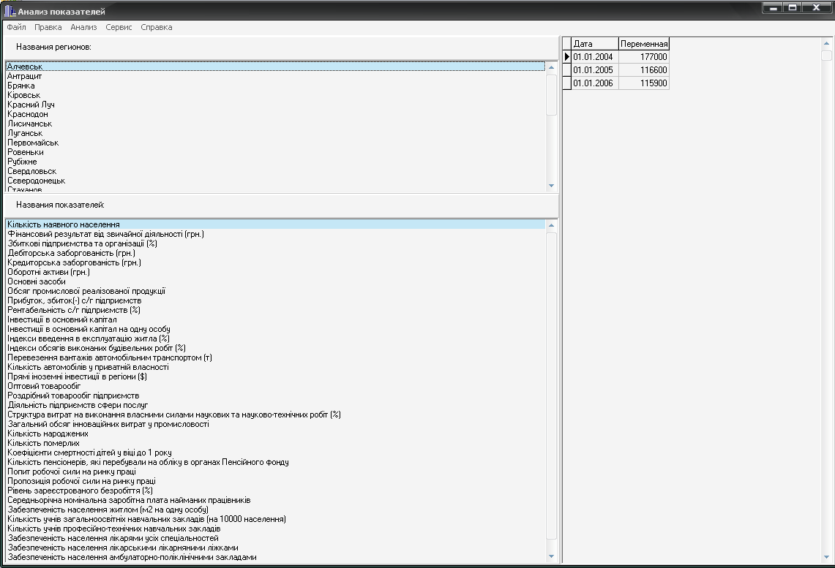
Рис. 1. Форма для вводу АТО, показників діяльності та їх значень
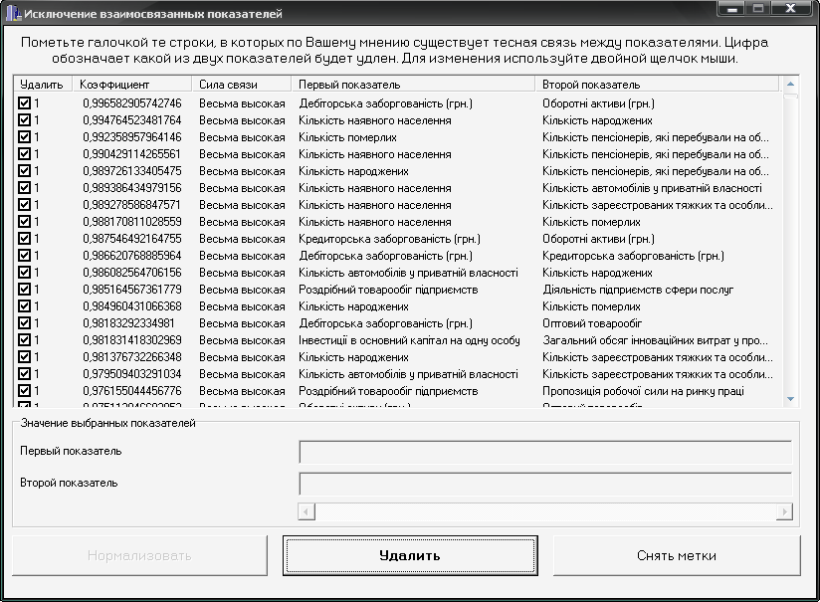
Рис. 2. Метод кореляційного аналізу
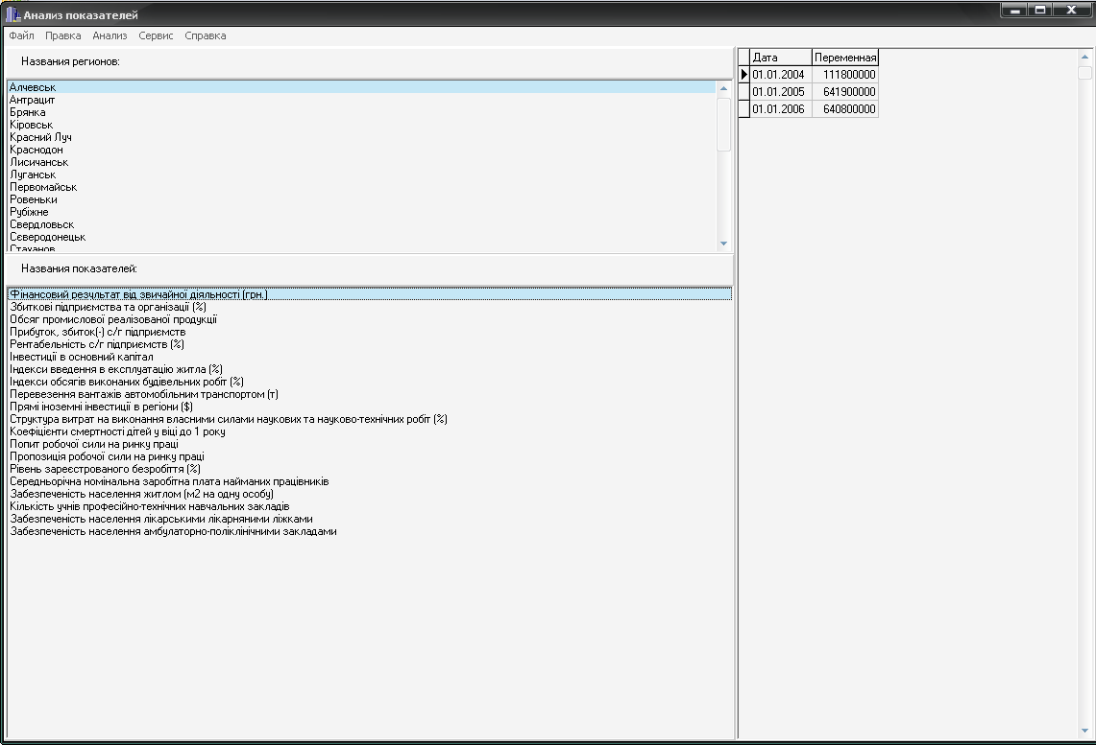
Рис. 3. Результати виконання кореляційного аналізу
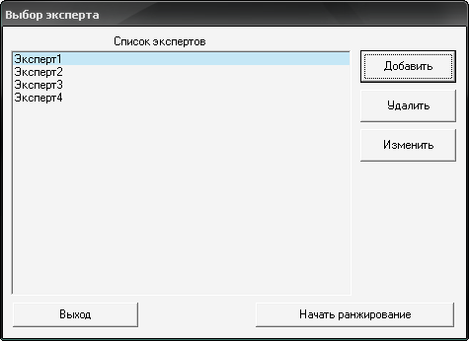
Рис. 4. Вибір експерта для ранжирування показників
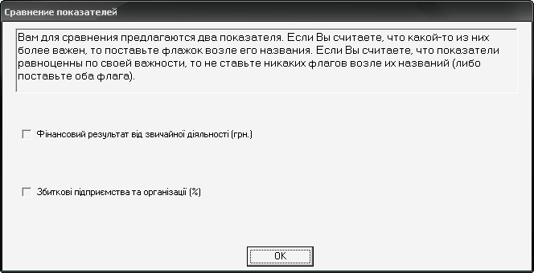
Рис. 5. Форма опиту експертів

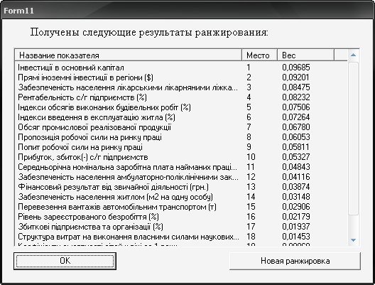
Рис. 6. Отримані результати ранжирування
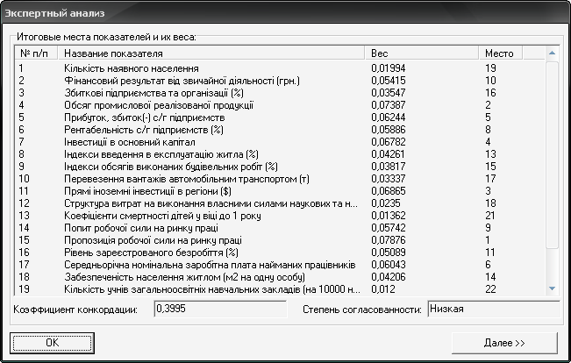
Рис. 7. Результати експертного аналізу

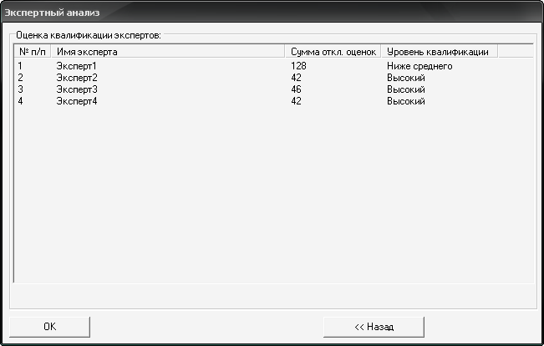
Рис. 8. Рівні кваліфікації експертів

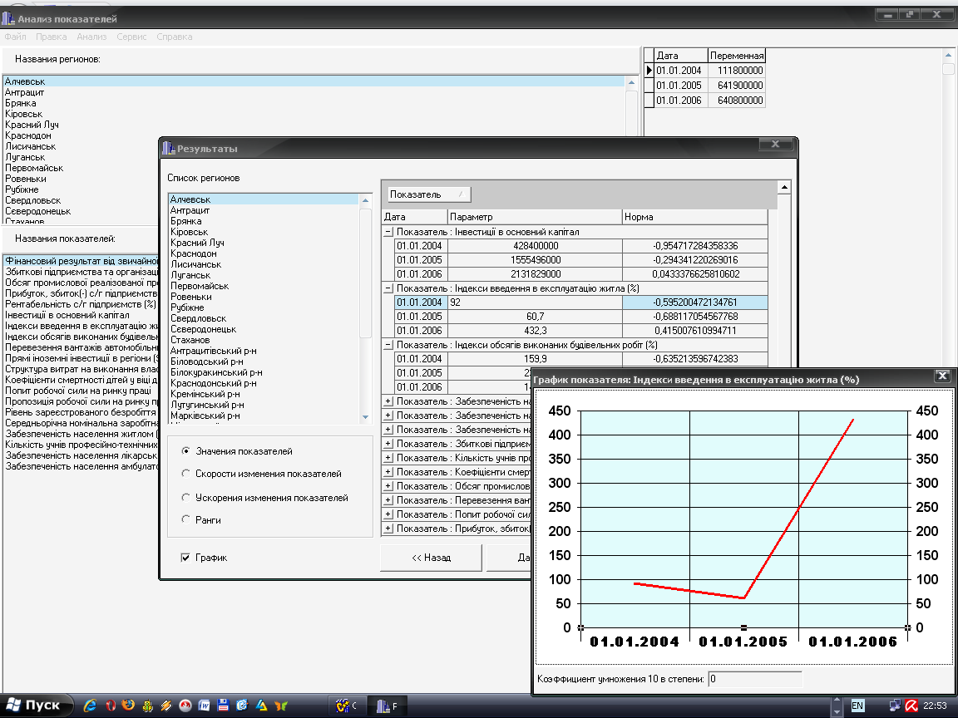
Рис. 9. Графічний аналіз динаміки змін показників

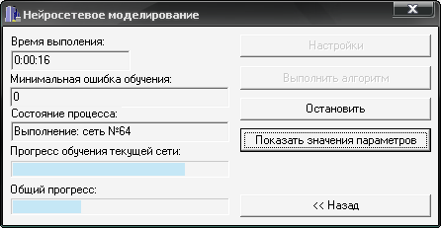
Рис. 10. Побудова нейронної мережі
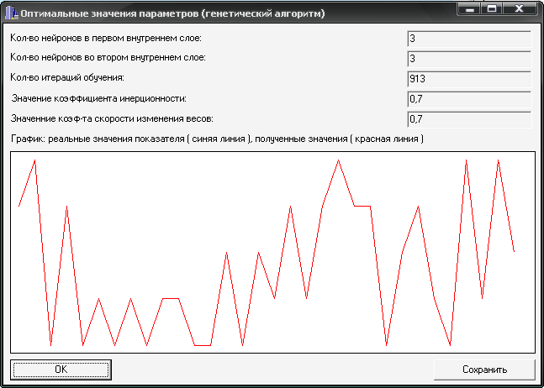
Рис. 11. Результати навчання нейронної мережі

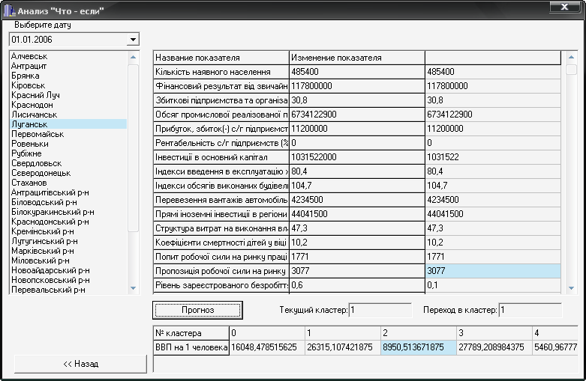
Рис. 12. Реалізація методики «Що-Якщо»
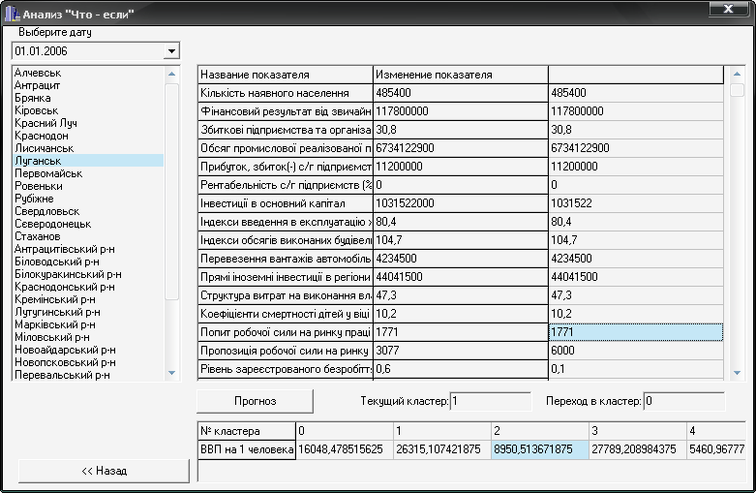
Рис. 13. Прогнозування переходу до іншого кластеру

